Sistema de Distribución Financiero

SDF

Manual Del Usuario

**Marzo de 2012**

Contenido

A. ANTECEDENTES 5

B. OBJETIVO DEL SDF 5

C. FUNCIONALIDADES DEL SDF 6

D. ARQUITECTURA SDF 6

E. DESCRIPCION DETALLADA DE FUNCIONALIDADES 7

I. INGRESO AL APLICATIVO 7

II. PARAMETROS 8

01 DEFINICION BANCOS 9

02 SALARIOS MINIMOS 10

03 FECHAS NO HABILES 11

04 VALIDADOR FECHAS 11

05 DEFINICION FCM 13

06 CUENTAS RECAUDO LOCAL 15

07 CONCESIONARIOS 15

08 CUENTAS RECAUDO EXTERNO 17

09 CUENTAS DISPERSION 17

10 MUNICIPIOS 19

11 DÍAS DE DISPERSION 20

12 TERCEROS 21

13 CUENTAS DISPERSION FCM 23

14 APROBAR REPROCESO 24

15 INFORMACION FINANCIERA 24

16 PARAMETROS CONTABILIDAD 25

III. RECAUDO LOCAL SDF 26

01 CARGUE ARCHIVOS 26

02 AJUSTES 33

03 DISTRIBUIR 34

04 REPORTE DISTRIBUCIÓN 35

05 REPORTE TRANSFERENCIA 37

07 PLANTILLA DEPÓSITOS 38

08 REPORTE DISTRIBUCIÓN POLCA 39

09 CONSULTA DEPÓSITOS 40

10 IDENTIFICACIÓN DEPÓSITOS 41

11 VISTO BUENO SIMIT 42

12 VISTO BUENO POLCA 43

13 AUTORIZAR REPROCESO 44

14 TRANSFERIR 45

15 CONTABILIDAD RECAUDO 46

16 CONTABILIDAD TRN SIN IDENTIFICAR 47

17 CONTABILIDAD PAGO 48

18 ENVÍO BANCO 48

IV. RECAUDO EXTERNO 49

01 CARGAR RECAUDO 49

02 DISTRIBUIR 50

04 REPORTE DISTRIBUCIÓN 51

04 TRANSFERIR 60

05 REPORTE TRANSFERENCIA 61

06 REPORTE CONTABILIDAD RECAUDO 62

07 ENVIO BANCOS 62

08 REPORTE VALIDACION 63

09 REPORTE CONTABILIDAD PAGO 64

10 DESENCRIPTA BANCO 65

11 REPROCESO ENVIO A BANCOS 65

12 REPORTE PAGO A OT 66

13 REPORTE DISTRIBUCION POLCA 67

14 REPORTE TRANSFERENCIA POLCA 67

15 REPORTE TRANSFERENCIA X CONCEPTO 68

16 REPROCESO DISTRIBUCION 68

17 REPORTE PAGO OT COMP 69

18 REPORTE PAGO X IDENTIFICACION 69

V. UTILIDADES 70

01 ERRORES DE EJECUCION 70

02 LOG DE OPERACIONES 71

03 MANUAL DE USUARIO 71

VI. USUARIOS 71

01 USUARIOS 71

02 ROLES 72

03 MENUS 73

04 CAMBIO DE CLAVE 74

VII. NOVEDADES 74

01 MUNICIPIO 75

02 DIAS DE DISPERSION 76

03 TERCEROS 77

04 ADMINISTRAR NOVEDADES 78

05 VoBo FINANCIERA 80

06 VoBo INTERVENTORIA SIMIT 81

07 VoBo INTERVENTORIA POLCA 82

VIII. DEVOLUCIONES BANCOS 83

01 CARGUE RESPUESTA BANCO 83

02 REPORTE DE DEVOLUCIONES ACH 84

03 CONTABILIDAD RECHAZOS ACH 84

# A. ANTECEDENTES

Amparados en el artículo 10 de la Ley 769 de 2002 ***Código Nacional de Tránsito*** se creó el Sistema Integrado de Información Sobre las Multas y Sanciones por Infracciones de Tránsito SIMIT el cual debe ser implementado y mantenido por la Federación Colombiana de Municipios FCM[1].

La FCM dio a concesión el manejo de la información y de los recaudos obtenidos por las multas de tránsito que se generan en el país a cinco (5) concesionarios, estos concesionarios para el manejo de estos recaudos crearon el Sistema de Distribución Financiera **SDF** el cual tiene como fin la distribución de manera automática de los recursos provenientes del recaudo de multas de transito, entre los diferentes actores del proceso de distribución (FCM, Organismos de Tránsito, POLCA, o Concesionarios zonales)

# B. OBJETIVO DEL SDF

El sistema de distribución financiera SDF, tiene como objetivo principal distribuir y transferir los recursos recaudados por las entidades financieras provenientes de las liquidaciones SIMIT generadas (recaudo externo) y los recursos provenientes de los depósitos realizados por los organismos de tránsito (recaudo local) correspondiente al 10% (para PONAL ) o 55% (para POLCA) .

# C. FUNCIONALIDADES DEL SDF

El sistema está compuesto por los siguientes módulos:

|  |  |
| --- | --- |
| **MODULO** | **OBJETIVO** |
| **Parámetros** | Permite actualizar todos los parámetros necesarios para poder ejecutar el proceso de distribución y transferencia de los recursos provenientes del recaudo externo y local, entre estos parámetros están: bancos, salarios mínimos, fechas no hábiles, municipios, cuentas financieras de transferencia, cuentas financieras de transferencia, concesionarios, días de dispersión, terceros, cuentas de recaudo, validador de fecha. Se tiene la opción de habilitar reproceso de los procesos de distribución y transferencia. Se tiene reporte de cuentas financieras registradas en el sistema. |
| **Recaudo local** | Cargue de recaudos reportados por los bancos, cargue de depósitos identificados, cargue de extractos financieros, grabación de ajustes a recaudos, identificación de depósitos, distribución y transferencia de los recursos del recaudo local, reportes de gestión para el recaudo local |
| **Recaudo externo** | Obtener, distribuir, transferir y contabilizar los pagos registrados en el sistema QUIPUX de los recaudos externos. Enviar a entidades financieras los archivos de transferencia. Descifra archivos generados por las entidades financieras. Reportes de gestión para el recaudo externo |
| **Utilidades** | Traza de los errores de ejecución del sistema y log de operaciones realizadas por los usuarios |
| **Usuarios** | Permite definir usuarios con su rol. Así como definir opciones del sistema y su asociación a un rol. Realizar el cambio de clave para los usuarios del sistema |
| **Novedades** | Permite realizar cambios en los parámetros de municipios, días de dispersión y terceros utilizando visto bueno del área financiera, interventoría SIMIT e interventoría POLCA |
| **Devoluciones banco** | Permite cargar los resultados de las transferencias rechazadas por las entidades financieras |

# D. ARQUITECTURA SDF

La arquitectura de la solución está basada en el modelo de tres capas. En la capa cliente se maneja el navegador de Internet como plataforma de presentación (Internet Explorer), basado en páginas JSP. Como herramientas de reportes se utilizara JASPER 2 generando reportes en PDF, CSV. El servidor de aplicaciones es Apache Tomcat. La base de datos corresponde a Oracle.

A continuación se da el esquema de la arquitectura a implementar.

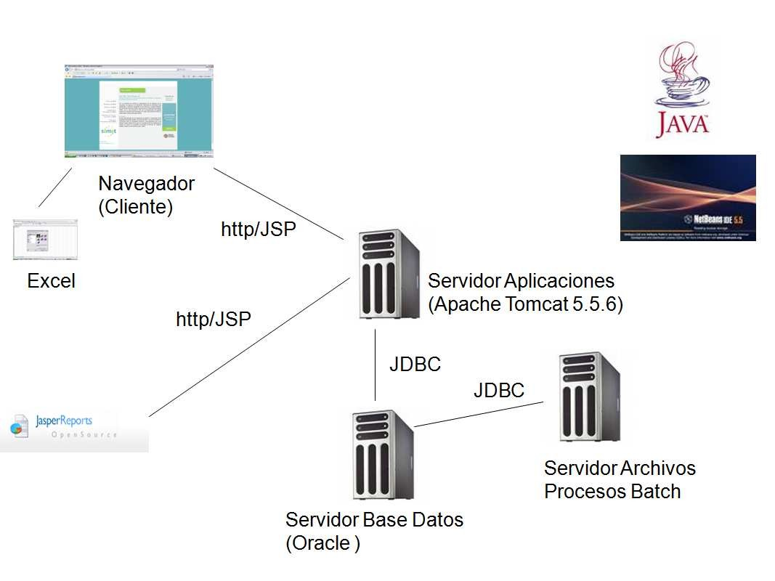

# E. DESCRIPCION DETALLADA DE FUNCIONALIDADES

## I. INGRESO AL APLICATIVO

Se abre Internet Explorer y se ingresa la dirección:

[**http://200.74.150.26:8080/financiera/faces/init.jsp**](http://200.74.150.26:8080/financiera/faces/init.jsp)

Se debe obtener una pantalla similar a esta:

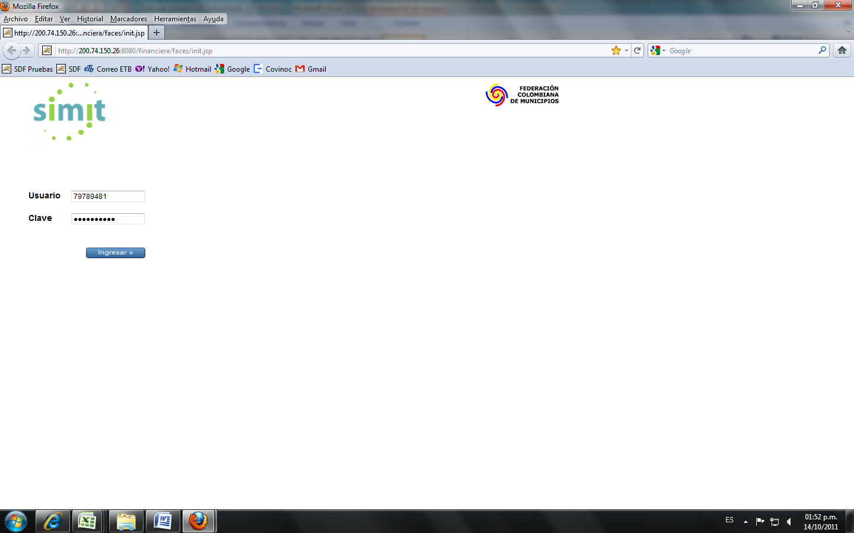

El usuario y clave son asignados por el administrador del sistema SIMIT.

Si se tiene habilitada la seguridad integrada, la clave corresponde a la clave del sistema SIMIT y el usuario debe existir en los dos sistemas SDF y SIMIT

Una vez digitado el usuario y clave debe obtenerse una pantalla como esta:

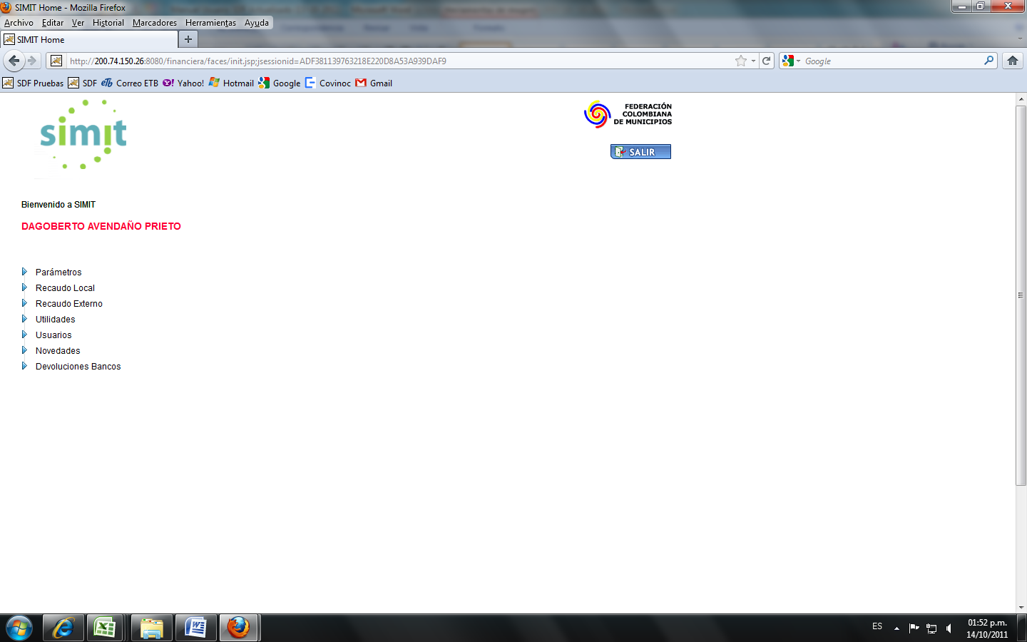

El usuario encontrara el menú de opciones habilitadas por el administrador a su izquierda. Al oprimir los encabezados de cada menú se desplegaran las opciones que el usuario tiene acceso.

Este manual explica todas las opciones posibles, pero no necesariamente habilitadas para todos los usuarios, según el rol asignado previamente.

## II. PARAMETROS

El modulo de parámetros despliega las siguientes opciones:

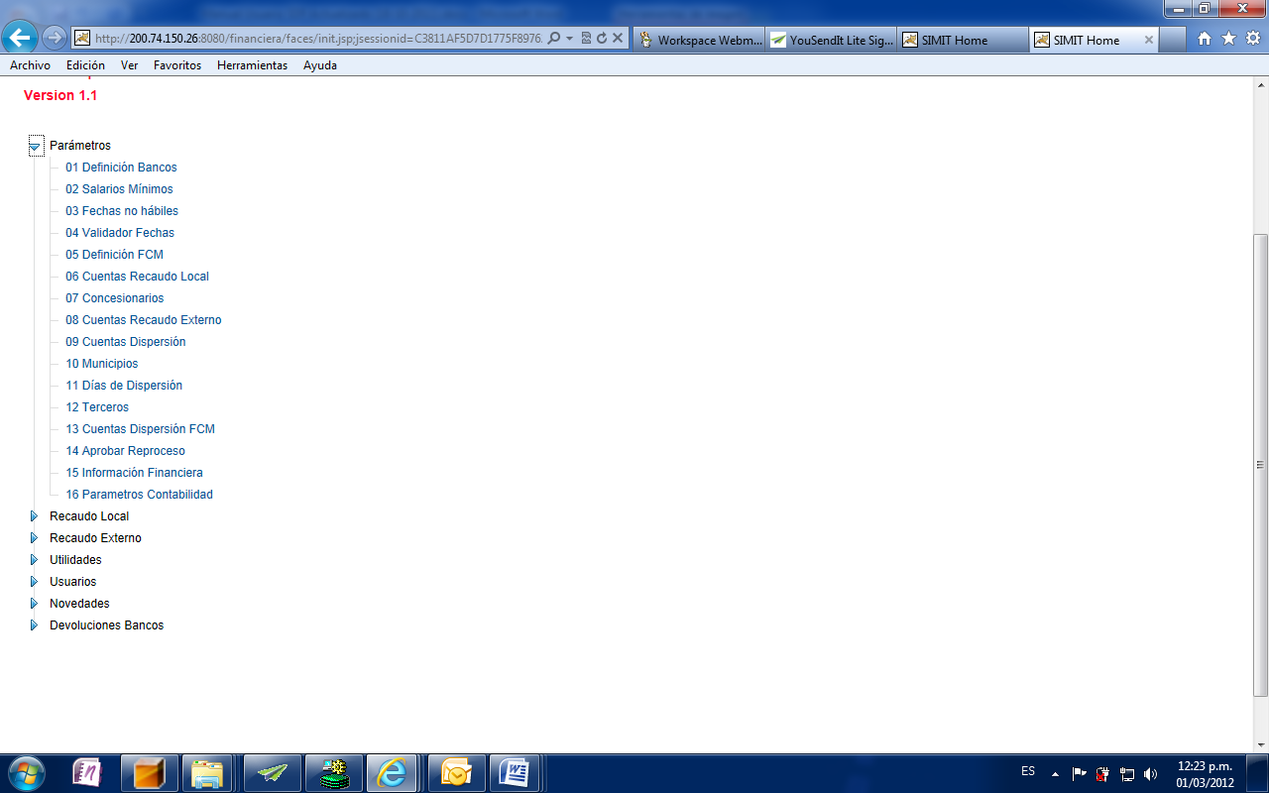

Todos los módulos de parámetros tienen la opción de eliminar, actualizar y editar.

- Para eliminar algún registro en especial se debe oprimir el símbolo:



- Para editar algún registro de información se debe oprimir el símbolo:



- Para actualizar o adicionar registros se debe oprimir el botón:



A continuación se describen cada una de las opciones disponibles.

### 01 DEFINICION BANCOS

Permite definir los bancos que se manejan en el sistema, se despliega una pantalla similar a esta:

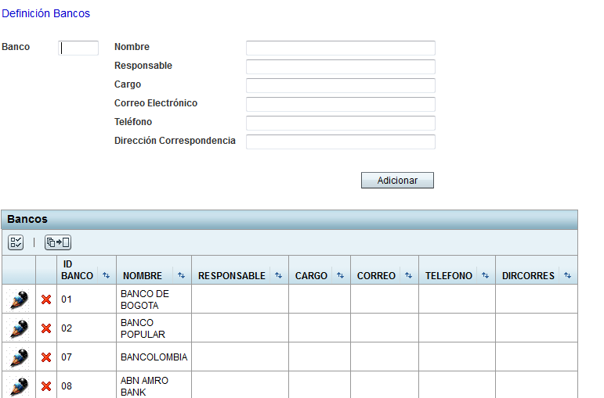

Cada banco maneja el código de compensación, nombre, responsable que atiende al SIMIT en el banco, cargo del responsable, correo electrónico del responsable, teléfono de contacto del responsable

### 02 SALARIOS MINIMOS

Permite ingresar el valor del salario mínimo diario legal vigente para cada año. Se debe obtener una pantalla similar a esta:

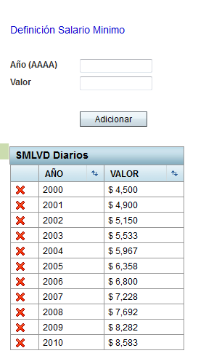

### 03 FECHAS NO HABILES

Permite ingresar los festivos que se deben tener en cuenta para el cálculo de los días de dispersión. No se deben ingresar sábados ni festivos, dado que el sistema los descarta por defecto, solo se deben ingresar los festivos que estén entre lunes y viernes

Se despliega una pantalla similar a esta:

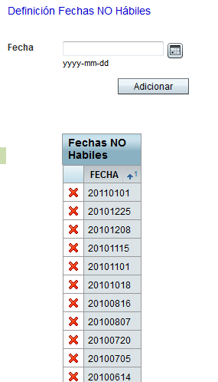

### 04 VALIDADOR FECHAS

Permite definir los validadores de fecha que estén asociados a algún municipio. El concepto de validador es utilizado para asignar a alguna liquidación en especial porcentajes de liquidación variables en el tiempo por alguna negociación con los municipios. Los porcentajes son dados para el valor correspondiente al municipio ya sea para recaudos SIMIT o POLCA. Este validador es obtenido de los datos de la liquidación

Se despliega una pantalla similar a esta:

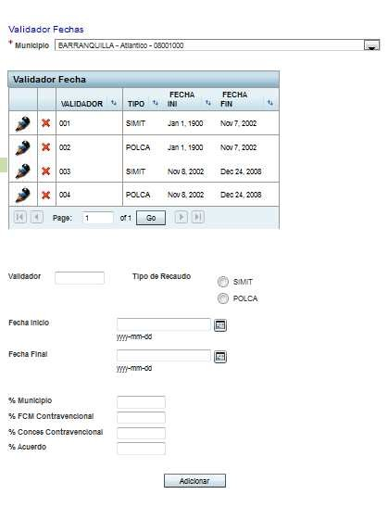

|  |  |
| --- | --- |
| **Campo** | **Descripción** |
| **Validador** | Número de tres dígitos único asignado al validador, por ejemplo 001 |
| **Tipo de recaudo** | El tipo del recaudo al cual se le aplicará el validador |
| **Fecha Inicio** | Fecha inicial donde rige el validador |
| **Fecha final** | Fecha final hasta donde rige el validador |
| **% Municipio** | Porcentaje sobre el 90% 0 45% que le  corresponde al Organismo de transito |
| **% FCM contravencional** | Porcentaje sobre el 90% o 45% que se descuenta por el servicio contravencional y que corresponde a la FCM |
| **%Conces Contravencional** | Porcentaje sobre el 90% o 45% que se descuenta por el servicio contravencional y que corresponde al concesionario zonal |
| **%Acuerdo** | Porcentaje sobre el 90% o 45% que se descuenta por acuerdo de pago al organismo de transito |

Como ejemplo de parametrización se da el siguiente caso:

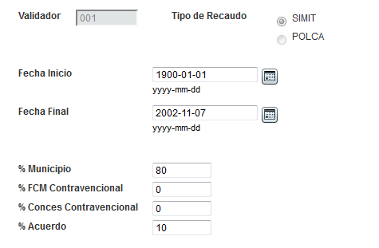

Para el municipio de Barranquilla se define el validador 001 que hace lo siguiente:

Para una liquidación de Barranquilla (08001000) y que tenga como fecha de comparendo inferior a 2002/noviembre/07 y que sea un recaudo SIMIT el valor correspondiente al 90% se distribuye así: 80% para Barranquilla y 10% como acuerdo de pago para la FCM.

### 05 DEFINICION FCM

Permite definir:

* Valores de porcentajes de impuestos a aplicar en la distribución como el IVA, retención en la fuente, timbre, reteiva
* Define los nombres y cargos de las 4 personas autorizadas para envió de novedades a las entidades financieras
* Permite definir las cuentas contables utilizadas en la interfaz SIGO (no aplica para SAP)
* Define si la validación del usuario se realiza en la plataforma SIMIT o en el SDF, así como la dirección del web services que soporta el servicio de validación del usuario
* Define la cantidad de días mínimos para que una novedad financiera sea aplicada en el sistema

Al oprimir el botón consultar se obtiene una pantalla similar a esta:

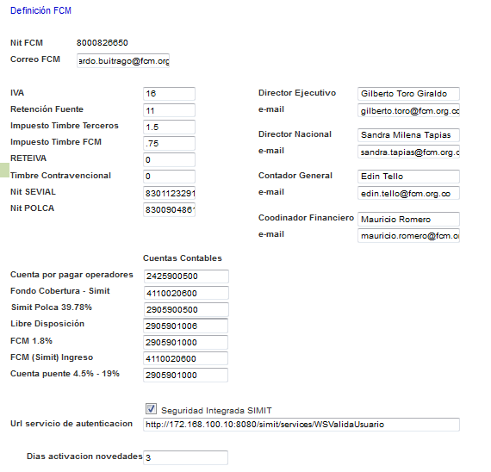

### 06 CUENTAS RECAUDO LOCAL

Define las cuentas de recaudo local en las diferentes entidades financieras. Se define el banco recaudador, tipo de recaudo (SIMIT, POLCA), tipo de cuenta (Ahorros o corriente), número de cuenta, comisión de recaudo con IVA incluido, comisión ACH con IVA incluido, cuenta contable para interfaz SIGO (no aplica para SAP)

Se despliega una pantalla similar a esta

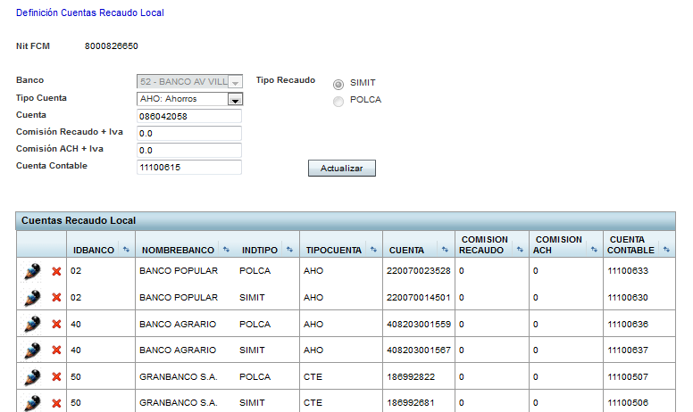

### 07 CONCESIONARIOS

Permite definir los concesionarios asignados por la FCM para las diferentes zonas del país. Se definen los datos básicos del concesionario (nombre, NIT, correo) como los porcentajes a aplicar en recaudos SIMIT como POLCA, se definen los centros de costo asociados a cada uno de los porcentajes de la liquidación (aplica para interfaz SIGO, no aplica para SAP).

NOTA: Para definir un nuevo concesionario se deben ingresar por esta opción y por la opción de cuentas de dispersión, explicada más adelante.

Se despliega una pantalla similar esta:

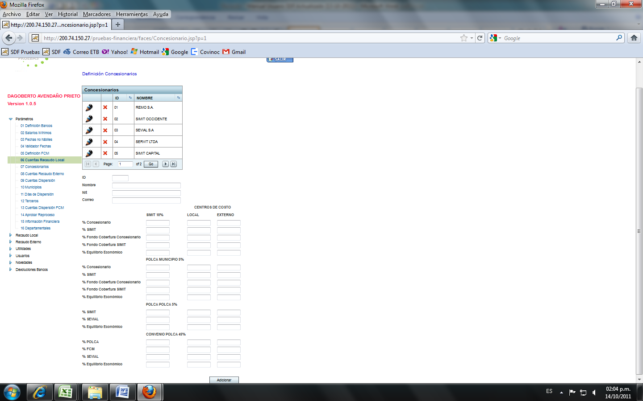

Los porcentajes SIMIT 10% corresponde a la distribución del 10% para comparendos SIMIT, los valores a distribuir corresponden a los porcentajes sobre el 10% para el concesionario liquidador, participación SIMIT, fondos de cobertura, equilibrio económico.

El porcentaje del 55% de POLCA está compuesto de dos partes el 10% de ley y el 45% a POLCA. El 10% de ley se distribuye en dos partes del 5% llamadas POLCA MUNCIPIO 5% y ¨POLCA POLCA 5%. La parte llamada POLCA MUNICIPIO 5% se distribuye entre el concesionario liquidador, SIMIT, fondos de cobertura y equilibrio económico. La parte llamada POLCA POLCA

5% se distribuye entre SIMIT, SEVIAL y equilibrio económico. La parte llamada Convenio POLCA

45% se distribuye entre POLCA, FCM, SEVIAL y equilibrio económico (estos valores no incluyen impuestos, los cuales son calculados y descontados automáticamente por el SDF)

### 08 CUENTAS RECAUDO EXTERNO

Permite definir para cada concesionario las cuentas de recaudo externo definidas en cada entidad financiera. Se define el tipo de recaudo, tipo de cuenta, comisión de recaudo, comisión ACH, cuenta contable (APLICA PARA SAP)

Para cuentas de recaudo que sean válidas para múltiples concesionarios se debe definir la misma en cada concesionario (por ejemplo la cuenta de POLCA debe está definida para cada concesionario)

Se despliega una pantalla similar a esta:

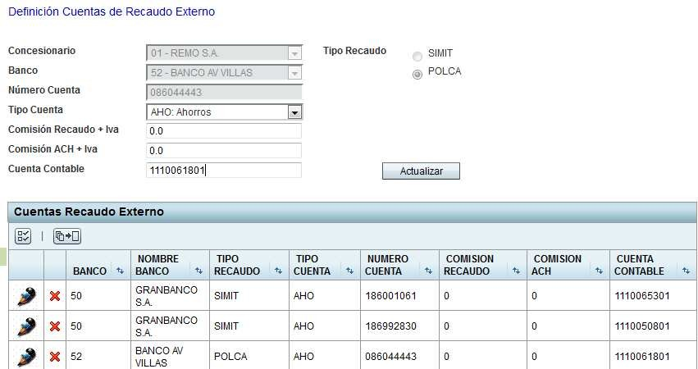

### 09 CUENTAS DISPERSION

Permite definir para cada concesionario las cuentas financieras para la transferencia de los recursos asignados. Se definen 7 conceptos posibles de origen de fondos, y para los cuales es obligatoria la definición de los datos financieros. El NIT de las cuentas financieras puede ser diferente al NIT del concesionario, por efectos del manejo particular hace el concesionario sobre sus recursos

Se despliega una pantalla similar a esta:

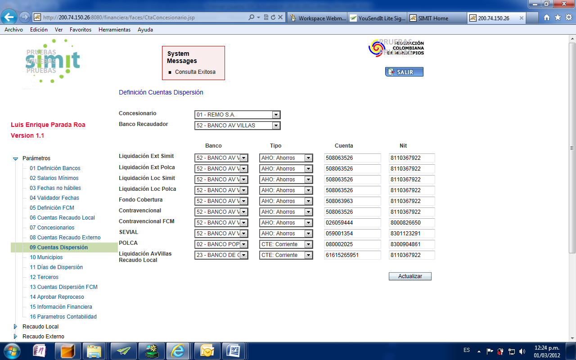

Para cada concesionario y para cada banco recaudador se deben definir las cuentas de transferencias.

La descripción de caca concepto se da a continuación

|  |  |
| --- | --- |
| **CONCEPTO** | **DESCRIPCION** |
| **Liquidación por SIMIT y POLCA para recado local y externo** | Valor correspondiente al concesionario liquidador |
| **Fondo Cobertura** | Valor del fondo de cobertura del concesionario liquidador |
| **Contravencional** | Valor del contravencional del concesionario liquidador |
| **Contravencional FCM** | Valor del contravencional de la FCM |
| **SEVIAL** | Valor en comparendos POLCA correspondiente a SEVIAL |
| **POLCA** | Valor en comparendos POLCA correspondiente a Policía de Carreteras |
| **Liquidación AvVillas Recaudo Local** | Para recaudo local de Avvillas el valor correspondiente al concesionario zonal |

### 10 MUNICIPIOS

Permite definir:

* Datos básicos de un municipio: NIT (En SAP corresponde al NIT contable), nombre, concesionario zonal, correo electrónico
* Se definen los porcentajes convenidos con el organismo de transito para los recursos correspondientes al municipio: valor al organismo de tránsito, porcentajes contravencional y acuerdo de pago
* Se define la cuenta financiera donde se deben transferir los recursos generados: banco, tipo cuenta, número de cuenta y NIT cuenta (Nit financiero)
* Indicador de retroactividad de la ley. En caso de estar activo y si el comparendo es menor a Noviembre 08 de 2002 y el valor del pago es inferior a ½ SDML el valor base para la distribución del 10% de ley no se aplica el valor mínimo del salario mínimo, se aplica el 10% del valor del recaudo. En caso de estar desactivado se aplica como base del 10% el ½ SDML
* Indicadores de liquidación automática de recaudo externo y local

Cuando se ingresa un municipio al sistema por primera vez se deben digitar los datos requeridos por esta opción más los datos requeridos en la opción de días de dispersión, explicada en el siguiente numeral.

Si por algún motivo se desea que el municipio no ejecute liquidación en alguno de los procesos de liquidación (local, externo, SIMIT, POLCA) se debe desactivar el indicador correspondiente. Los recursos recibidos para este municipio se deben liquidar de manera manual y no se tendrán en cuenta para los datos generados de distribución y transferencias.

Se puede actualizar un municipio dado ubicándolo en el campo denominado Consultar Municipio.

Se despliega una pantalla similar a esta:

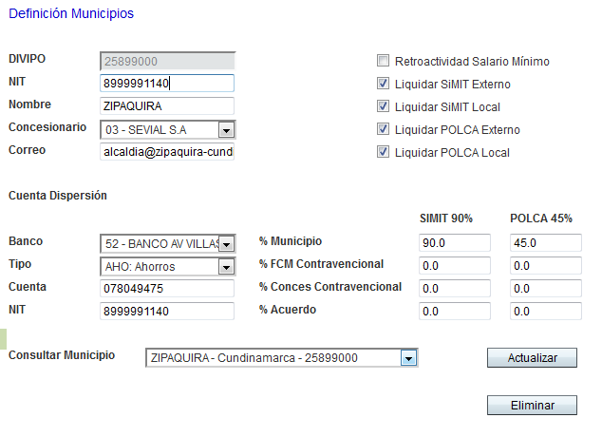

### 11 DÍAS DE DISPERSION

Para cada municipio en el sistema se debe definir los días de reciprocidad pactados que aplican en cada institución financiera recaudadora.

Los días de dispersión se pueden parametrizar por tipo de liquidación (SIMIT/POLCA local o externo). Se pueden definir por días fijos después del recaudo o por periodos (Inicio de semana, Inicio de quincena, Inicio de mes)

Se despliega una pantalla similar a esta:

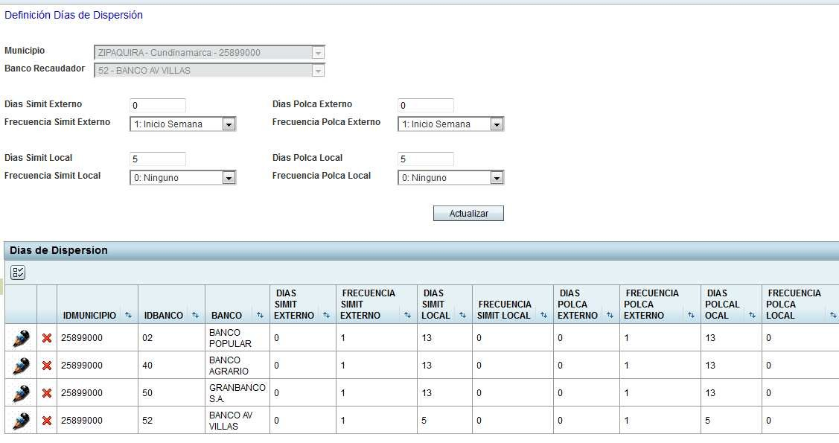

En el ejemplo expuesto se parametrizó lo siguiente:

Para el municipio de Zipaquirá los recursos recibidos por el Banco Avvillas se transfieren así:

* Para el recaudo externo SIMIT todos los recursos recibidos se transfieren a inicio de semana (el primer día hábil de la semana)
* Para el recaudo externo POLCA todos los recursos recibidos se transfieren a inicio de semana (el primer día hábil de la semana)
* Para el recaudo local SIMIT y POLCA se transfieren 5 días hábiles después de recibidos los recursos

### 12 TERCEROS

Permite definir los terceros que autoriza el municipio para transferir los fondos que le corresponden.

Se define la cuenta financiera del tercero donde se llevaran los recursos asignados por el municipio, con los correspondientes porcentajes para el tipo de recaudo (SIMIT, POLCA), así como la base para la aplicación del porcentaje (Valor municipio al 100%l, Valor adicional, valor recaudo sin adicional, Valor de neto municipio). El número de tercero corresponde al orden en que se deben aplicar los descuentos al valor del municipio. Van desde 1 hasta 4

Se despliega una pantalla similar a esta:

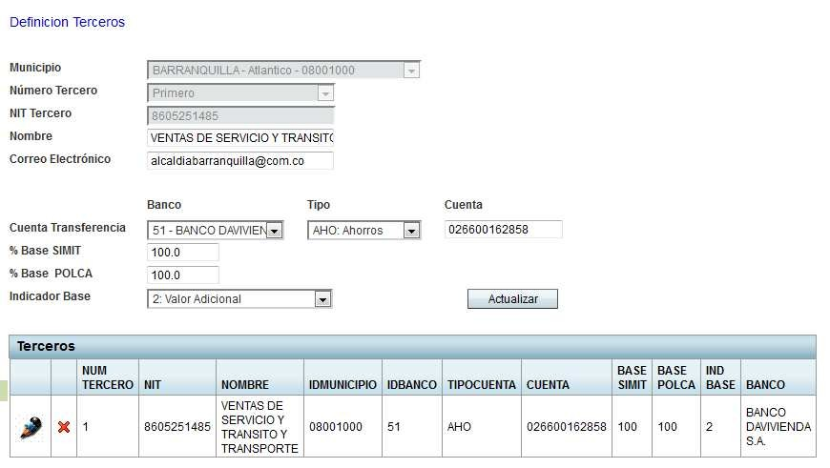

Para los indicadores de base: Valor adicional, Valor recaudo sin adicional, Valor neto municipio, el porcentaje definido para cada tipo de liquidación es aplicado al valor base definido sin ninguna regla especial. El valor neto municipio corresponde al valor que le corresponde al municipio descontado impuestos si llegaran a ocurrir (Para POLCA aplican impuestos).

Si el indicador base es Valor municipio al 100% se obtiene el valor neto del municipio y con el tipo de liquidación SIMIT o POLCA se aplica el porcentaje así: valor neto del municipio * porcentaje / 90 o: valor neto del municipio * porcentaje / 45 dependiendo si es SIMIT o POLCA.

En ningún caso se permite que el valor del tercero sea superior a lo que corresponde al municipio, esto podría llegar a ocurrir cuando el indicador base es Valor recaudo sin adicional.

### 13 CUENTAS DISPERSION FCM

Permite definir las cuentas financieras que utilizara la FCM para transferir los recursos que le corresponden en el proceso de liquidación. Se tiene una pantalla similar a esta:

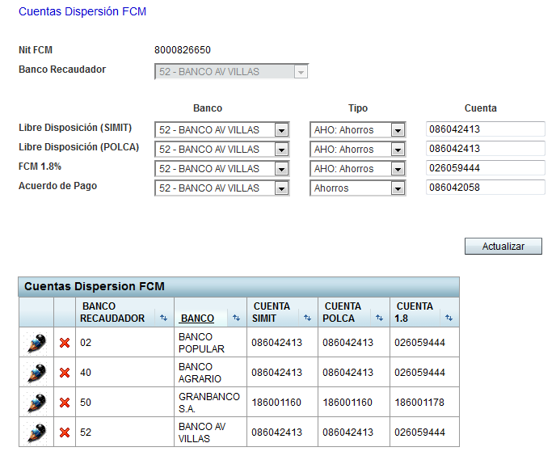

Se debe definir las cuentas de transferencia para cada banco recaudador y para cada concepto.

Los conceptos son:

|  |  |
| --- | --- |
| **Libre Disposición (SIMIT)** | Valor correspondiente al FCM por concepto de liquidaciones SIMIT |
| **Libre Disposición (POLCA)** | Valor correspondiente al FCM por concepto de liquidaciones POLCA |
| **FCM 1.8%** | Para liquidaciones POLCA corresponde al 1.8% de la participación del 45% de POLCA |
| **Acuerdo de pago** | Los acuerdos de pago pactados con los organismos de transito van a esta cuenta |

### 14 APROBAR REPROCESO

Una vez son ejecutados los proceso de distribución del recaudo externo, local, transferencia externo, envió a bancos no se permite a los usuarios reenviar los procesos dado que afectan las distribuciones y transferencias ya programadas. Esta opción permite habilitar el reenvió de las opciones si es necesario para una fecha dada.

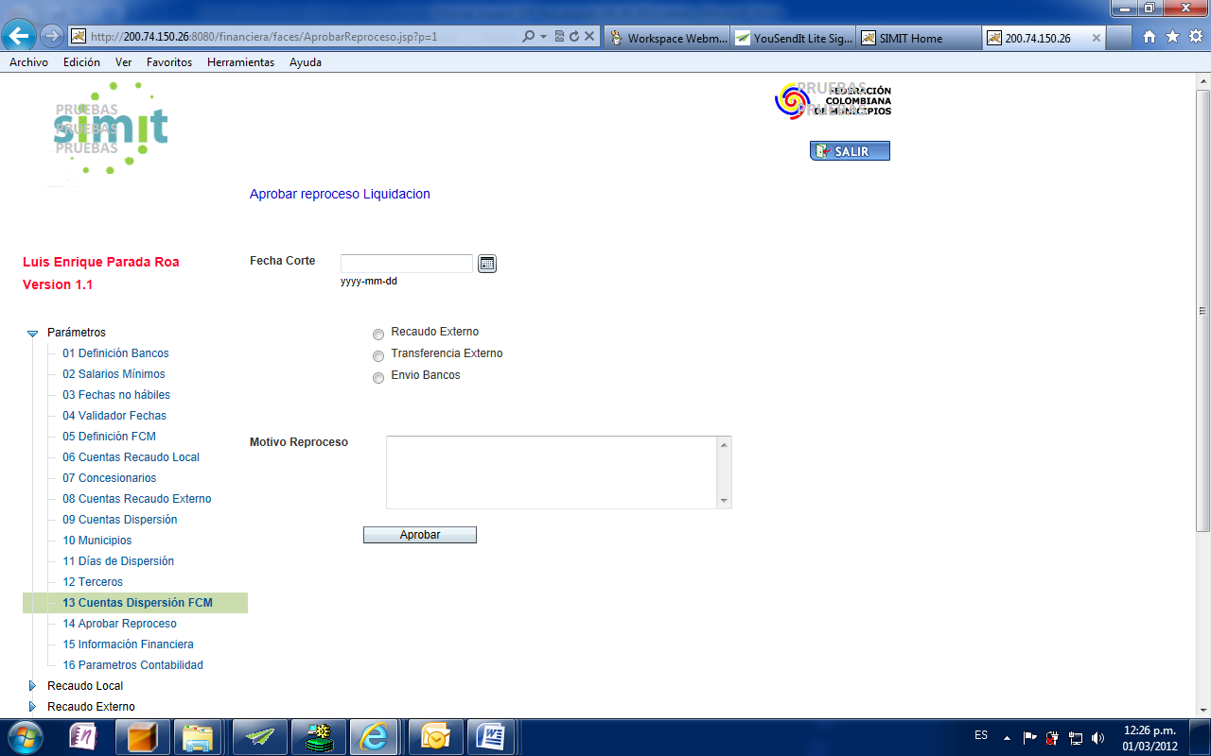

### 15 INFORMACION FINANCIERA

Permite conocer todas la cuentas financieras registradas, organizadas por los diferentes conceptos: Cuentas dispersión concesionario, cuenta dispersión FCM, cuenta dispersión municipio, cuenta dispersión tercero, cuenta recaudo externo concesionario, cuenta recaudo local FCM. El reporte puede ser generado en PDF o CSV.

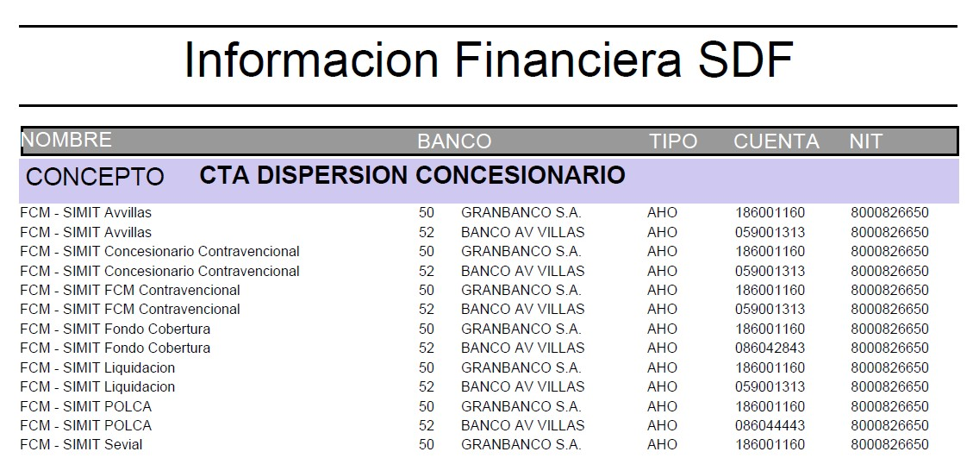

### 16 PARAMETROS CONTABILIDAD

Permite definir los valores para cada parámetro de la contabilidad

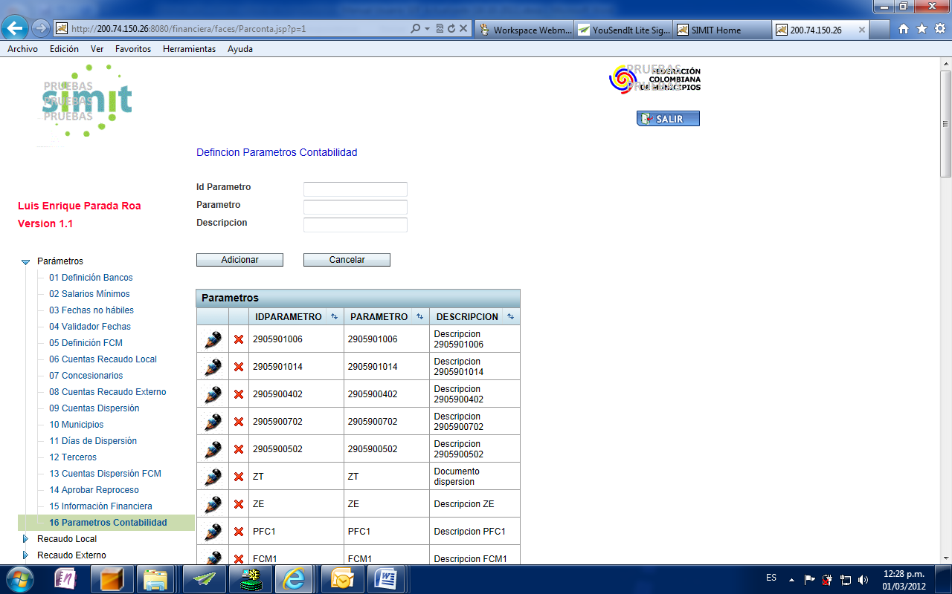

## III. RECAUDO LOCAL SDF

El modulo de Recaudo Local de SDF versión 1.0.5 tiene como funciones el Cargue de recaudos reportados por los bancos, el cargue de depósitos identificados, la grabación de ajustes a recaudos, la distribución y transferencia de los recursos del recaudo local y la generación de reportes de gestión para el recaudo local. Este modulo está compuesto por:

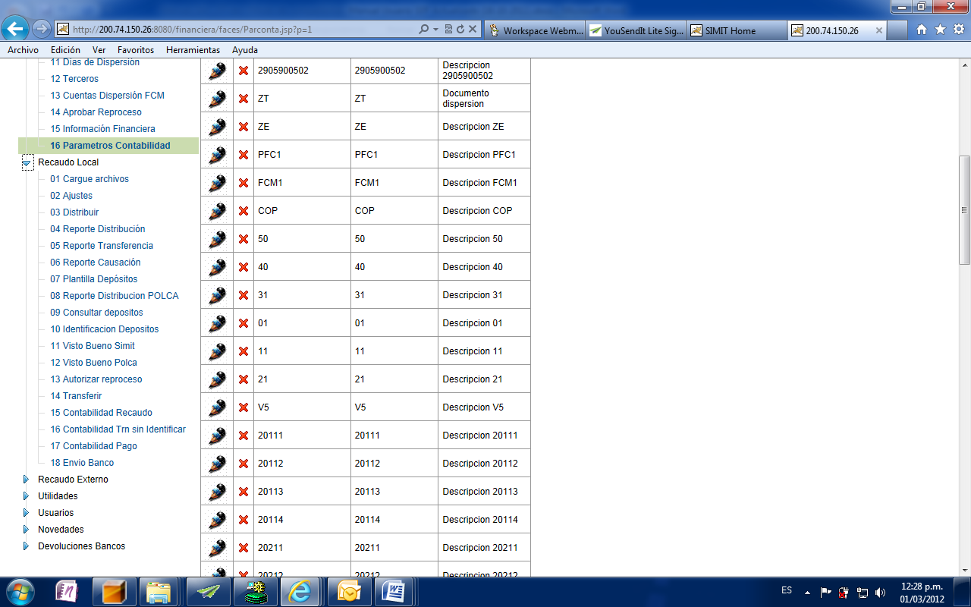

### 01 CARGUE ARCHIVOS

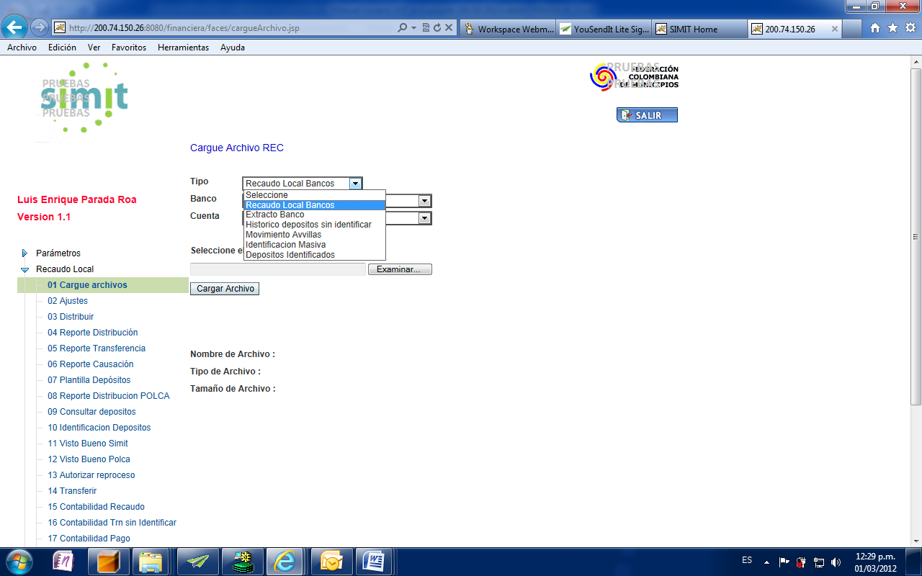

Esta función permite cargar los archivos de recaudo local de las entidades financieras que tienen el convenio. Para las demás entidades donde se recauda se utiliza la interfaz de depósitos identificados.

Utilizando la fecha de corte se establece el periodo (aaaamm) que se está cargando. Todos los recaudos ya sean por el archivo de recaudos o depósitos identificados deben corresponder al periodo a liquidar.

Para proceder a cargar los archivos del mes en el Aplicativo SDF Versión 1.0.5 se debe tener:

* Archivo de recaudos AvVillas 1ª Quincena del mes
* Archivo de recaudos AvVillas 2ª Quincena del mes
* Archivo de movimientos de AvVillas del mes
* Extractos de otros Bancos (Davivienda, Agrario, Popular)
* Archivo con el históricos de los NO IDENTIFICADOS

Para cargar los archivos de Recaudo Local se va a la opción **Recaudo Local** del menú principal y en este menú a la Opción **01 Cargue de Archivos**

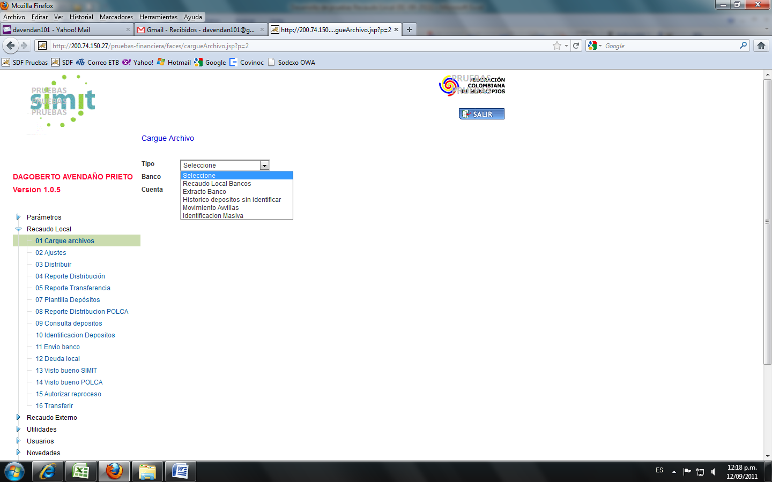

Se selecciona el tipo de archivo que se va subir. Según sea el caso:

* Recaudo Local Bancos
* Extracto banco
* Histórico depósitos sin identificar
* Movimiento Avvillas
* Identificación Masiva

#### Recaudo Local Bancos

Para cargar los archivos del recaudo local de los bancos encontramos la siguiente pantalla:



Una vez seleccionado el archivo y al darle click al botón “Cargar Archivo” debe aparecer un mensaje de confirmación similar a este.

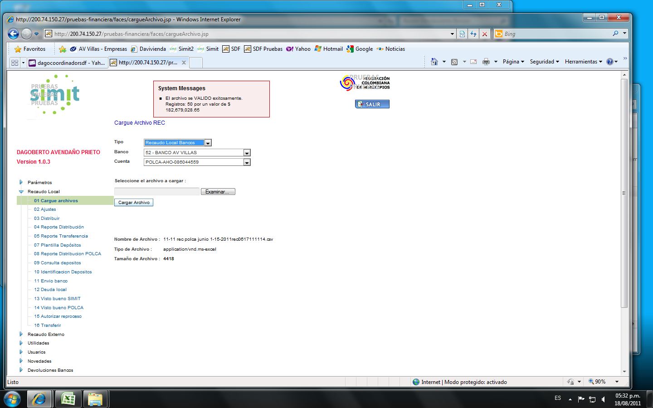

**ADVERTENCIAS:** Los archivos para subir estos recaudos deben ser archivos planos de Excel separados por comas, es decir de extensión .CSV

Una vez cargado el archivo de recaudos de algún periodo no es posible volver a cargarlo, para poder cargarlo de nuevo se debe pedir autorización y aprobar el reproceso por la opción **15 Autorizar reproceso** del modulo de **Recaudo Local**.

#### Extracto Banco



Una vez seleccionado el archivo y al darle click al botón “Cargar Archivo” debe aparecer un mensaje de confirmación similar a este.

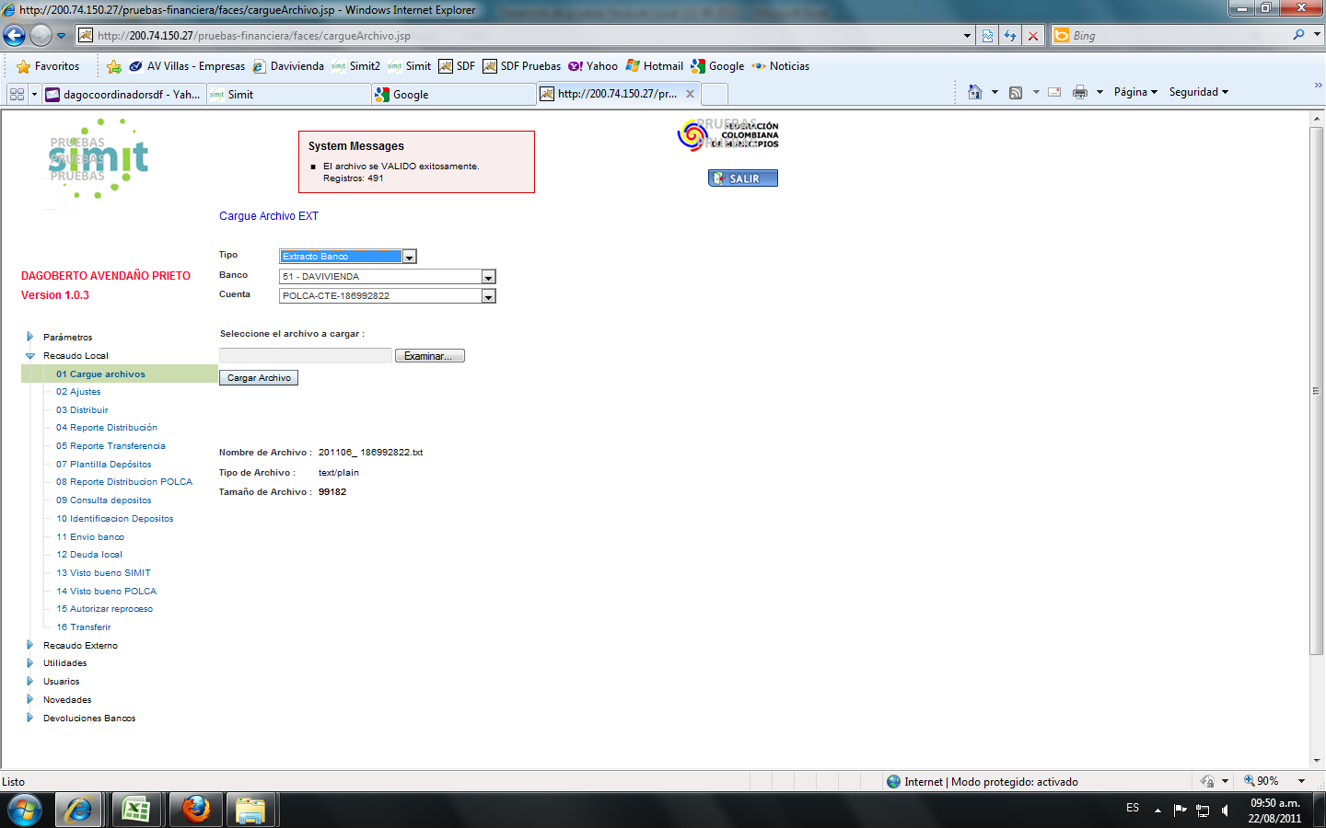

**ADVERTENCIAS:** Los archivos para subir estos recaudos deben ser archivos de texto, es decir de extensión .TXT

Una vez cargado el archivo de extractos de algún periodo no es posible volver a cargarlo, para poder cargarlo de nuevo se debe pedir autorización y aprobar el reproceso por la opción **15 Autorizar reproceso** del modulo de **Recaudo Local**.

#### Histórico depósitos sin identificar

Cuando existen depósitos sin identificar la manera de actualizar estos, es a través de esta pantalla.



Una vez seleccionado el archivo y al darle click al botón “Cargar Archivo” debe aparecer un mensaje de confirmación similar a este.



**ADVERTENCIA:** Los archivos para subir estos recaudos deben ser archivos planos de Excel separados por comas, es decir de extensión .CSV

#### Movimiento AvVillas

Para cargar los archivos de movimientos de AvVillas se utiliza esta pantalla.



A diferencia de los otros bancos en AvVillas de sube al sistema por aparte el archivo de recaudos y el de movimientos. En los otros bancos, en el extracto están incluidos los recaudos y los movimientos.

Una vez seleccionado el archivo y al darle click al botón “Cargar Archivo” debe aparecer un mensaje de confirmación similar a este.

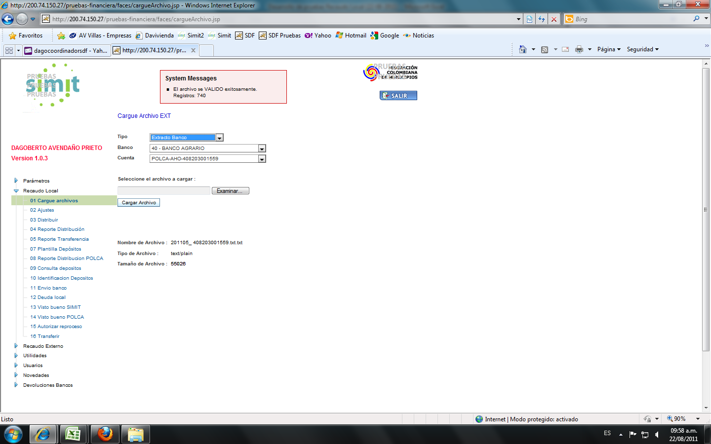

**ADVERTENCIA:** Los archivos para subir estos movimientos deben ser archivos planos de texto, es decir de extensión .TXT

Una vez cargado el archivo de movimientos de algún periodo no es posible volver a cargarlo, para poder cargarlo de nuevo se debe pedir autorización y aprobar el reproceso por la opción **15 Autorizar reproceso** del modulo de **Recaudo Local**.

#### Estructura de los nombres de los archivos a cargar

Los nombres de los archivos se guían por los siguientes ejemplos:

**Banco AvVillas**

**Archivos de recaudos**

11-11 REC POLCA JUNIO 1-15-2011rec0617111114.csv este ejemplo es el de la primera quincena de junio para POLCA y debe estar en formato CSV

11-11 REC SIMIT JUNIO 1-15-2011rec0617111113.csv este ejemplo es el de la primera quincena de junio para SIMIT y debe estar en formato CSV

**Archivos de movimientos**

La estructura del nombre de este archivo es:

FECHA_NUMEROCUENTA

AAAAMMDD_12345678

*Por ejempl*o

20110630_086044559.txt este es el movimiento de la cuenta de AvVillas terminada en 4559 de POLCA para el mes de Junio y debe estar en formato TXT

**Davivienda**

**Extracto**

La estructura del nombre de este archivo es:

FECHA_NUMEROCUENTA

AAAAMM_123456789 OJO aquí en la fecha solo es año y mes

*Por ejempl*o

201106_ 186992822.txt este es el movimiento de la cuenta de Davivienda terminada en 2822 de POLCA para el mes de Junio y debe estar en formato TXT

**Banco Popular**

**Extracto**

La estructura del nombre de este archivo es:

FECHA_NUMEROCUENTA

AAAAMM_12345 OJO aquí en la fecha solo es año y mes

*Por ejempl*o

201106_ 23528.txt este es el movimiento de la cuenta de Banco Popular terminada en 3528 de POLCA para el mes de Junio y debe estar en formato TXT

**Banco Agrario**

**Extracto**

La estructura del nombre de este archivo es:

FECHA_NUMEROCUENTA

AAAAMM_123456789123 OJO aquí en la fecha solo es año y mes

*Por ejempl*o

201105_408203001567.txt este es el movimiento de la cuenta de Banco Agrario terminada en 1567 de SIMIT para el mes de Junio y debe estar en formato TXT

### 02 AJUSTES

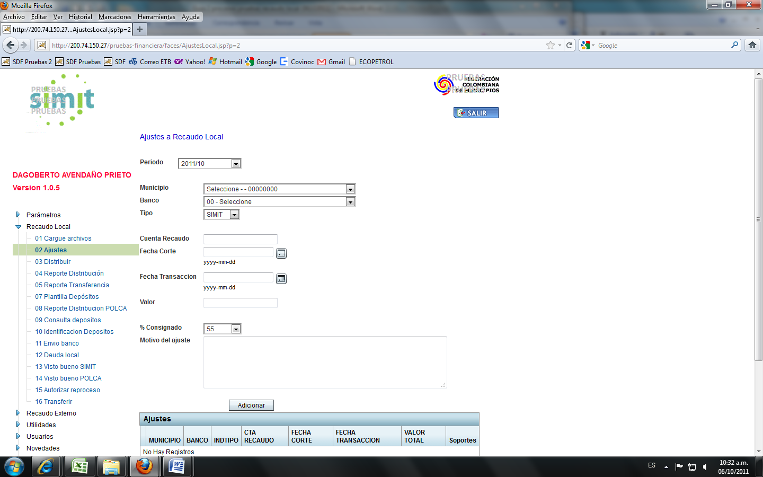

Cuando los organismos de transito consignan los recursos del recaudo local en cuentas que no corresponden o los valores deben ser ajustados como notas débito o crédito, es necesario grabar ajustes para compensar el movimiento. Un ajuste consta de:

* Periodo de corte donde se aplica el ajuste
* Municipio al cual pertenece
* Banco donde se realiza el ajuste
* Tipo de recaudo a ajustar (SIMIT o POLCA)
* Cuenta de recaudo
* Fecha de corte de aplicación del ajuste. Debe estar en el periodo donde se aplicara el ajuste.
* Fecha de transacción fecha real de la consignación
* Valor del ajuste, el cual puede ser positivo o negativo (cuando se desea reversar algún deposito)
* Porcentaje consignado, el cual puede ser 10%, 45% o 55%.
* En caso de ser POLCA y el valor consignado sea 10%, solo se liquidan los valores del 10% de ley.
* En caso de ser POLCA y el valor consignado es el 45% solo se liquida los valores del 45%
* En caso de ser POLCA y el valor consignado es el 55% liquida todos los valores correspondientes al 55%
* Los ajustes negativos generan valores de distribución negativos los cuales en el neto de la operación restan al gran total.

Se tiene una pantalla similar a esta:

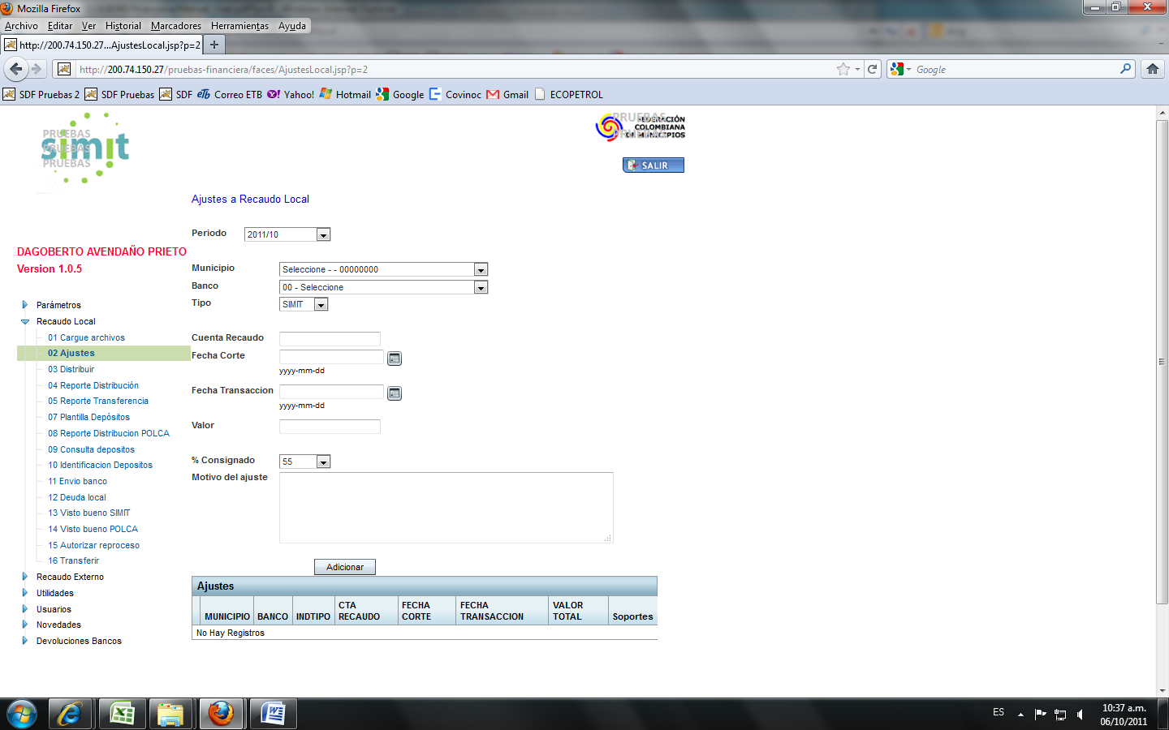

Por esta opción es posible cargar y consultar los documentos digitalizados que soportan el ajuste realizado

### 03 DISTRIBUIR

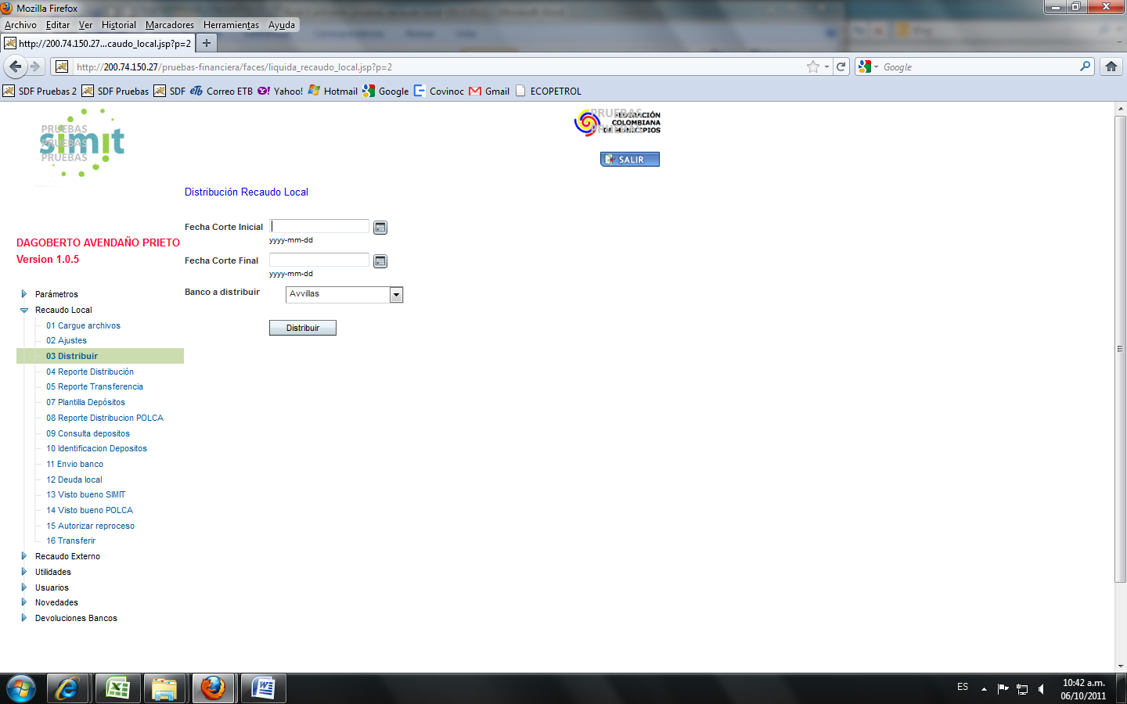

Permite ejecutar el proceso de distribución de los recursos recibidos del recaudo local para un rango de fechas dado. Este proceso utiliza todos los parámetros, recaudos, depósitos y ajustes ingresados para generar una distribución de estos dineros a las entidades correspondientes. Esta es la pantalla que se ve en esta función:

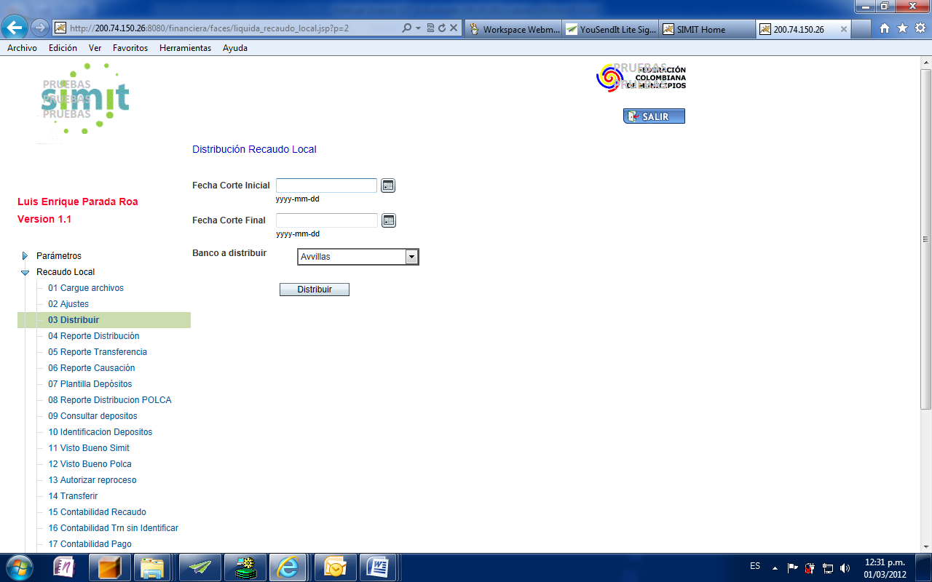

### 04 REPORTE DISTRIBUCIÓN

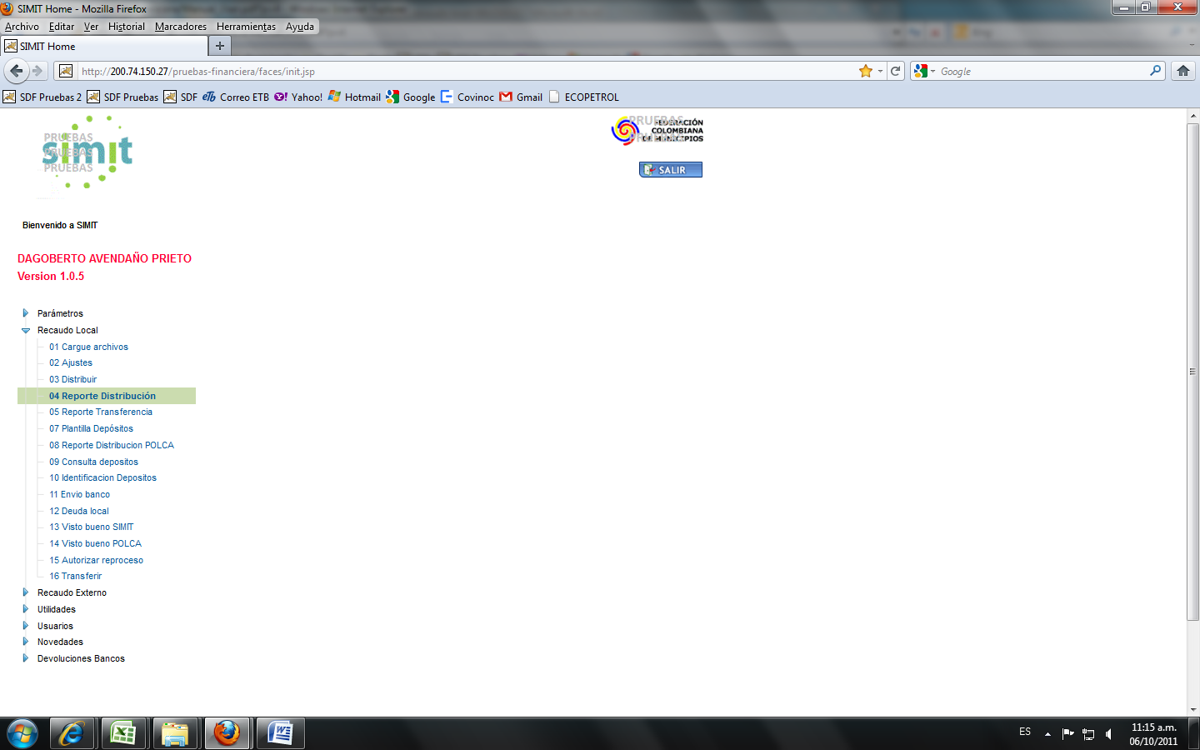

Permite obtener el detallado o totalizado de la distribución de recaudo local realizada. Esta es la pantalla que se ve en esta función:

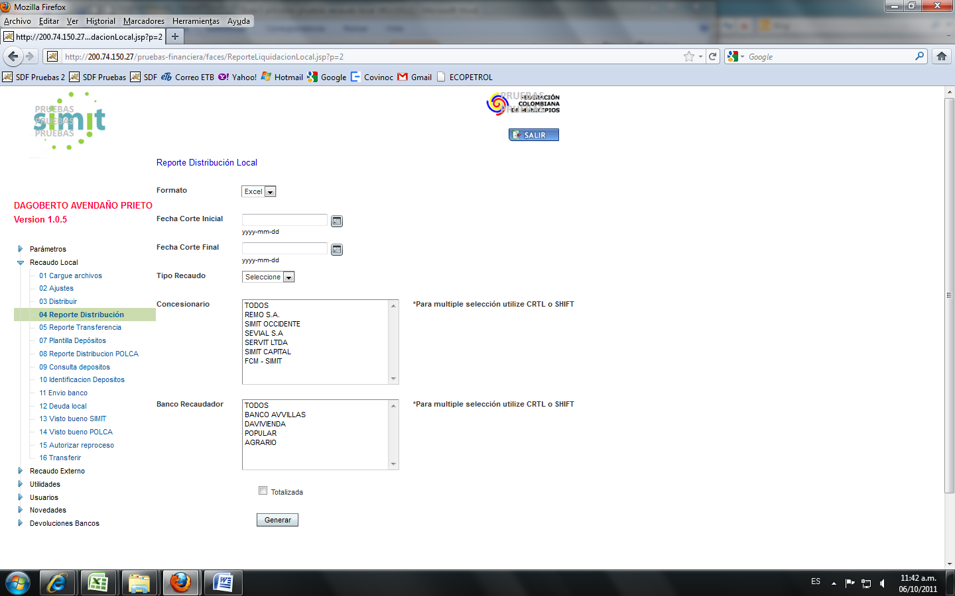

La actualización 1.0.5 permite generar reportes de la distribución por uno (1), por varios o todos los concesionarios a la vez, adicionalmente permite consultar uno, varios o todos los bancos.

El reporte de distribución tiene las siguientes columnas:

* Banco
* Cuenta
* Operador
* Fecha Corte
* Divipo
* Municipio
* Departamento
* Origen
* Fecha Trn
* Oficina Trn
* Fecha Disp
* Valor Recaudo
* Concesionario (65%)
* Comisión
* Neto Conces
* Fondo Conces (5%)
* Simit (25%)
* Fondo Simit (5%)
* Equilibrio

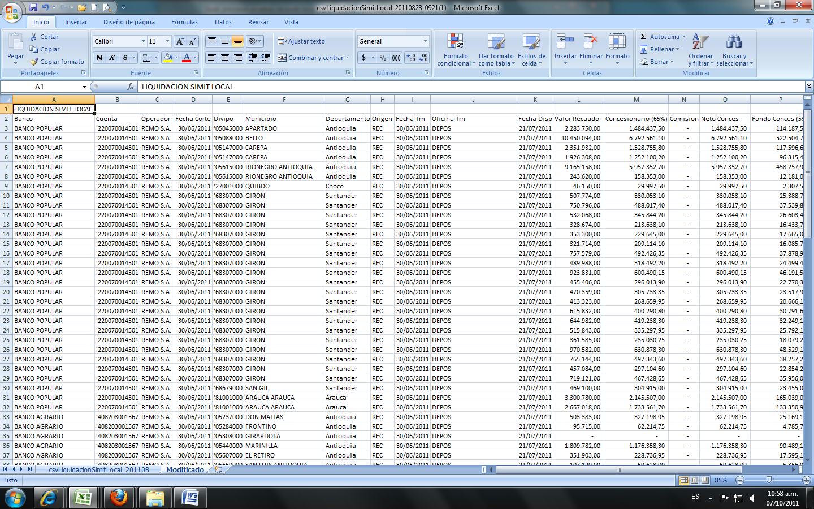

### 05 REPORTE TRANSFERENCIA

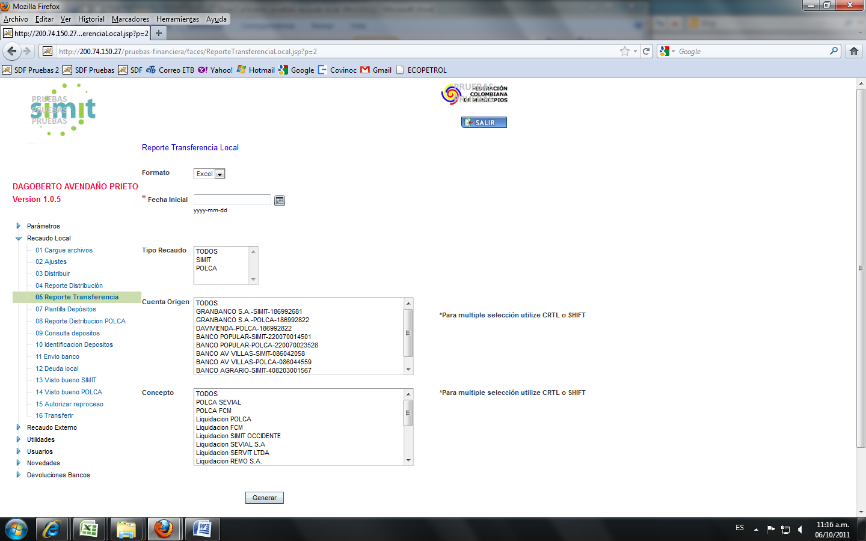

Permite conocer el detalle de la transferencia por involucrado a realizar en un rango de corte dado. Esta es la pantalla que se ve en esta función:

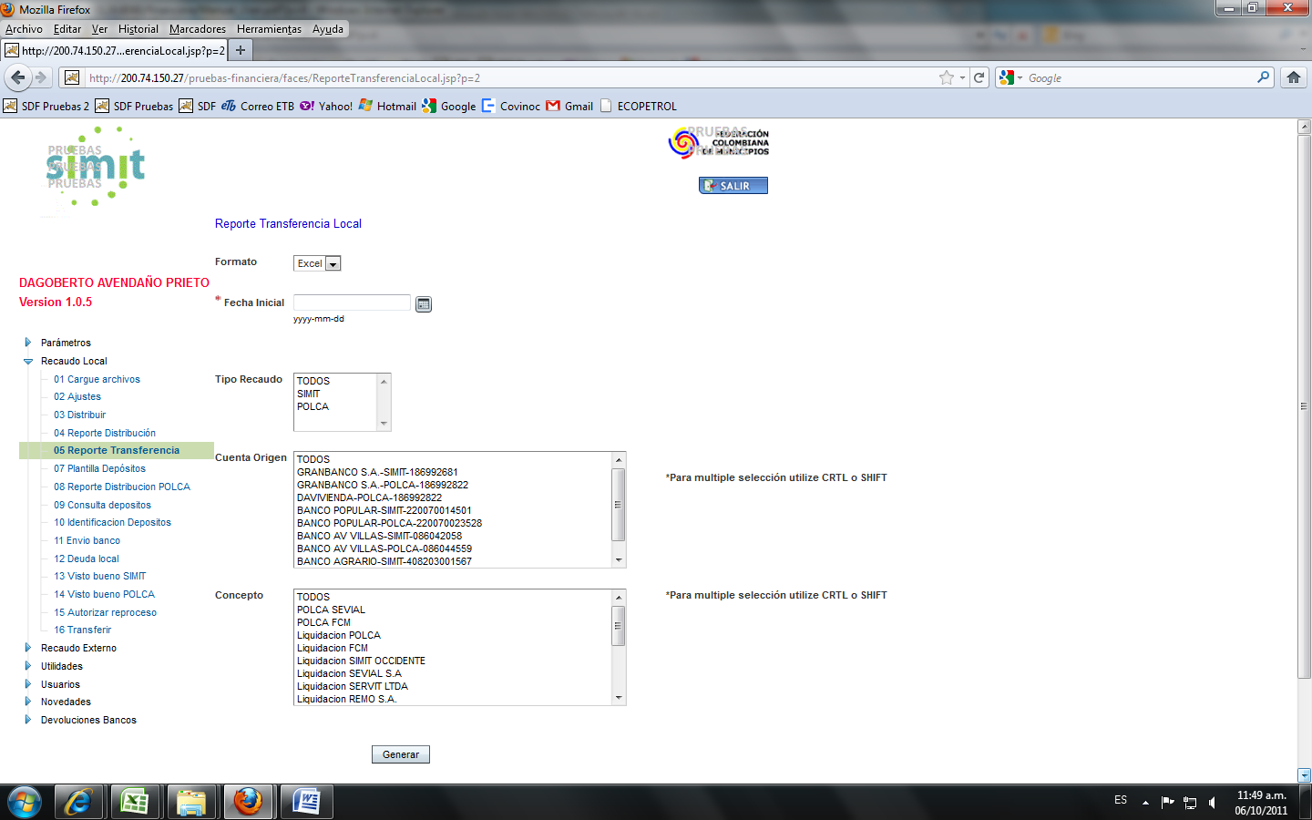

La actualización de esta función permite generar reportes de transferencia por una o por varias de las cuentas de origen a la vez y por uno o varios conceptos como liquidación, fondos de cobertura, etc. Y permite separar si es un reporte de SIMIT o de POLCA.

El reporte de transferencias tiene las siguientes columnas:

* Fecha
* Banco Origen
* Cuenta
* Concepto
* Valor Banco
* Tipo
* Cuenta
* Nit

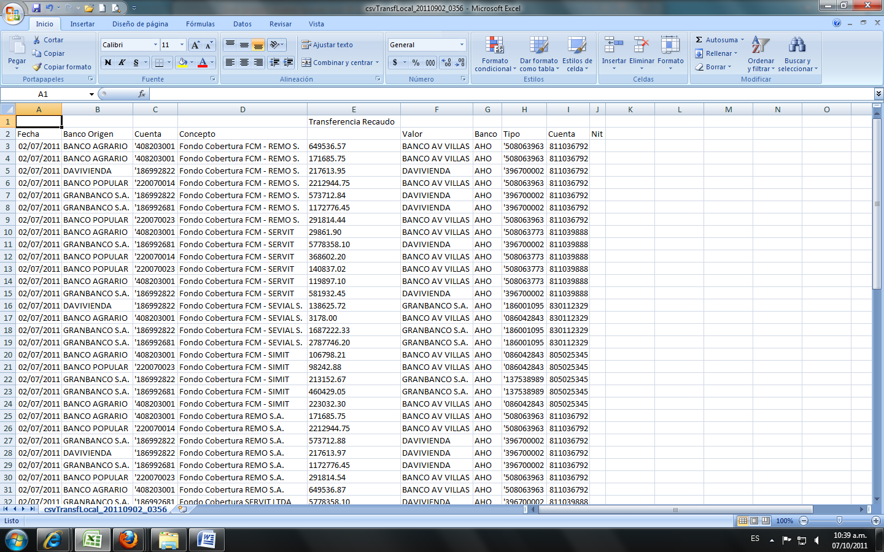

### 07 PLANTILLA DEPÓSITOS

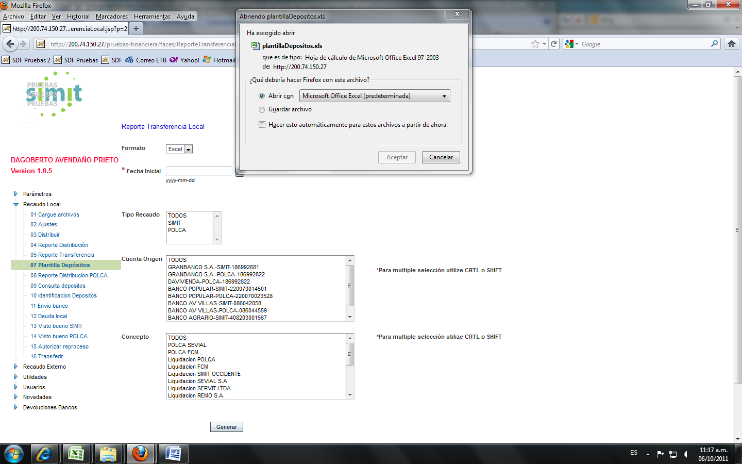

Esta opción despliega el formato del archivo plano que se debe generar para el cargue de los depósitos identificados. Al darle click en la opción, aparecerá una ventana para guardar la plantilla similar a esta.

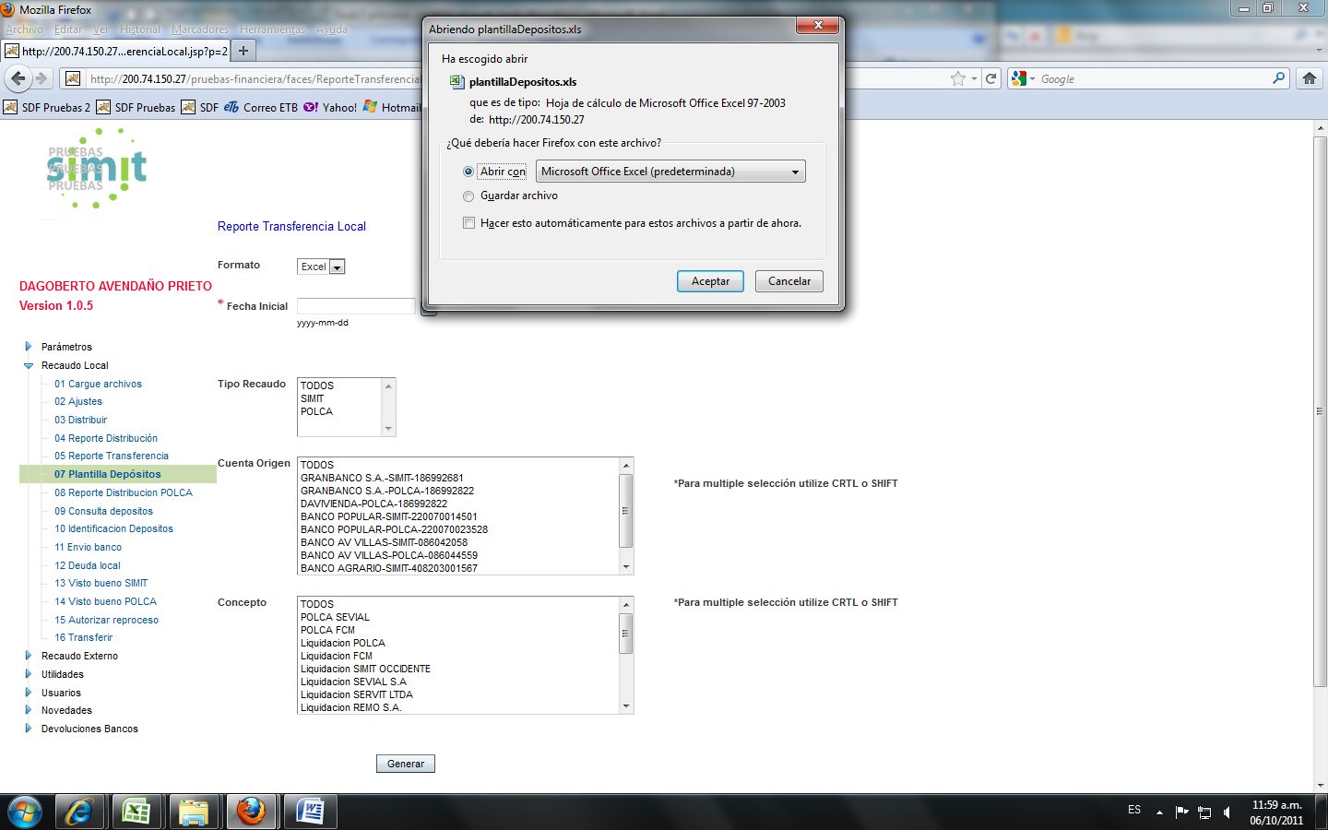

El formato para esta plantilla está definido por los siguientes campos:

* **Banco:** 02 Popular, 51 Davivienda, 40 Banagrario, 52 AvVillas
* **Cuenta:** Número de cuenta de recaudo
* **TipoRec:** SIMIT o POLCA
* **Fecha Corte:** Fecha de corte en formato aaaammdd. Corresponde a una fecha valida dentro del periodo que se va a pagar el recaudo
* **Fecha Trn:** Fecha real de la transferencia en formato aaaammdd
* **ValorTotal:** Valor de la transferencia con separador de decimal el punto
* **Divipo:** Divipo de 8 dígitos del municipio
* **%:** Porcentaje consignado del 10, 45 o 55

### 

### 08 REPORTE DISTRIBUCIÓN POLCA

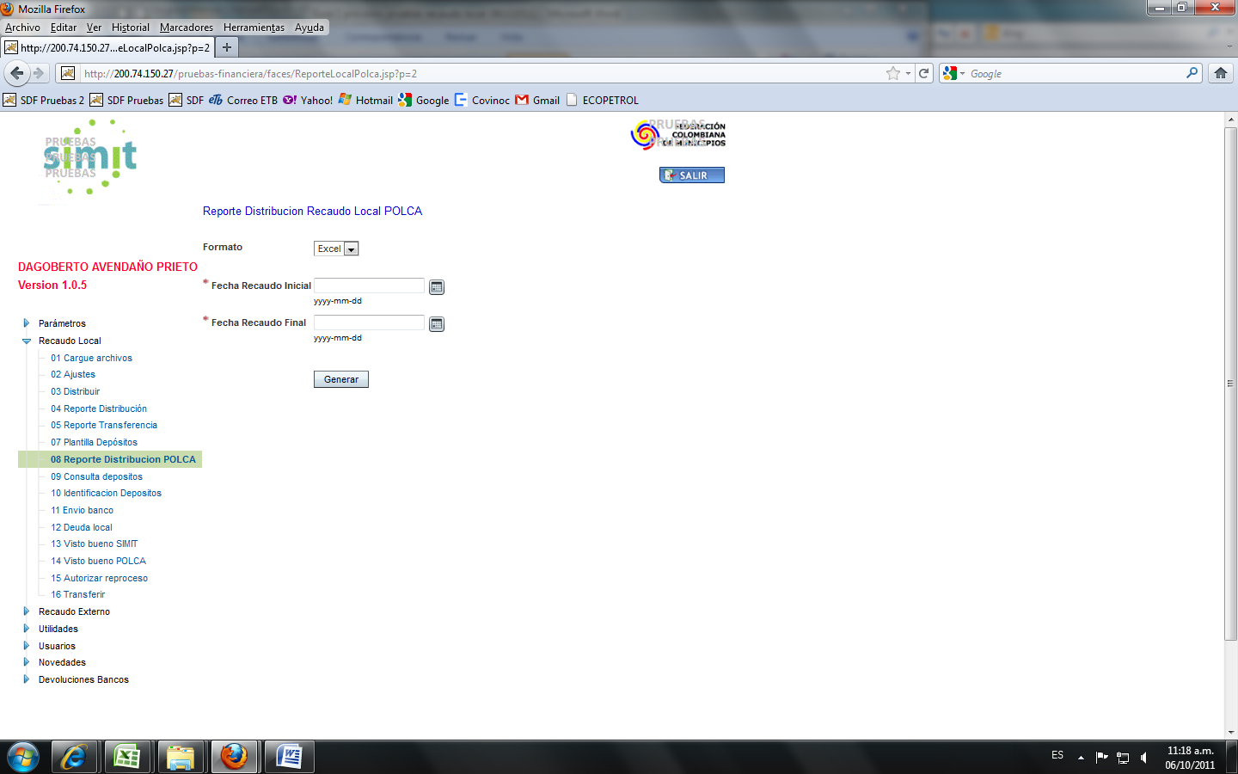

Permite obtener el detallado o totalizado de la distribución de recaudo local realizado a POLCA.

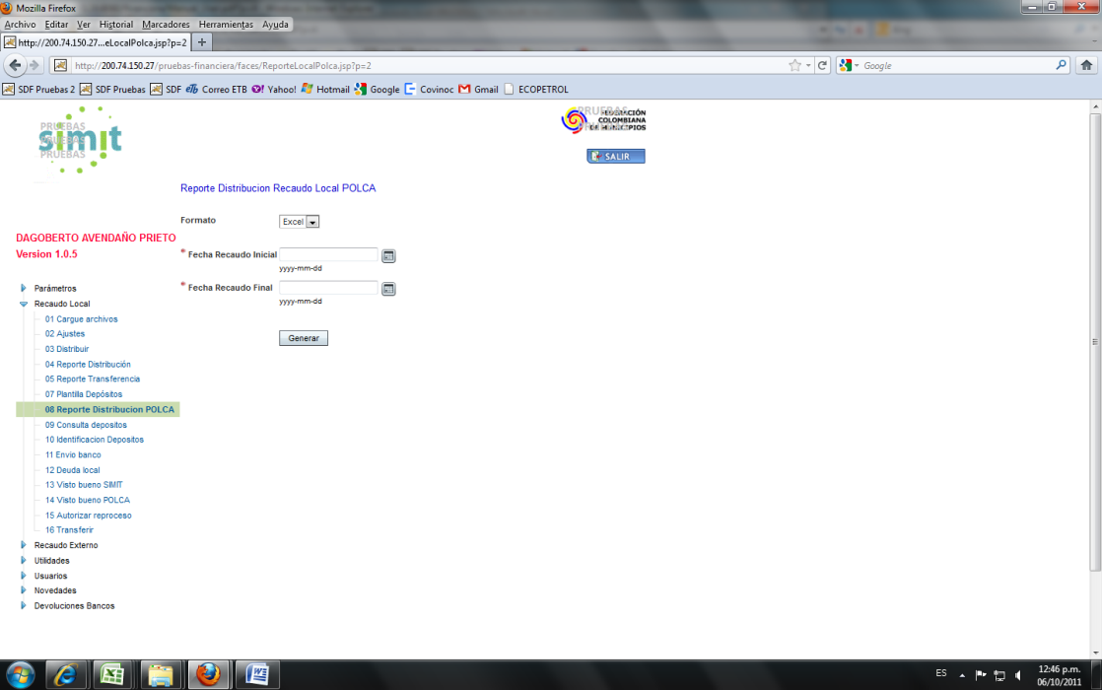

El reporte de distribución POLCA tiene las siguientes columnas:

* Banco
* Cuenta
* DIVIPO
* Municipio
* Departamento
* Fecha Trn
* Valor Recaudo
* POLCA (39.78%)

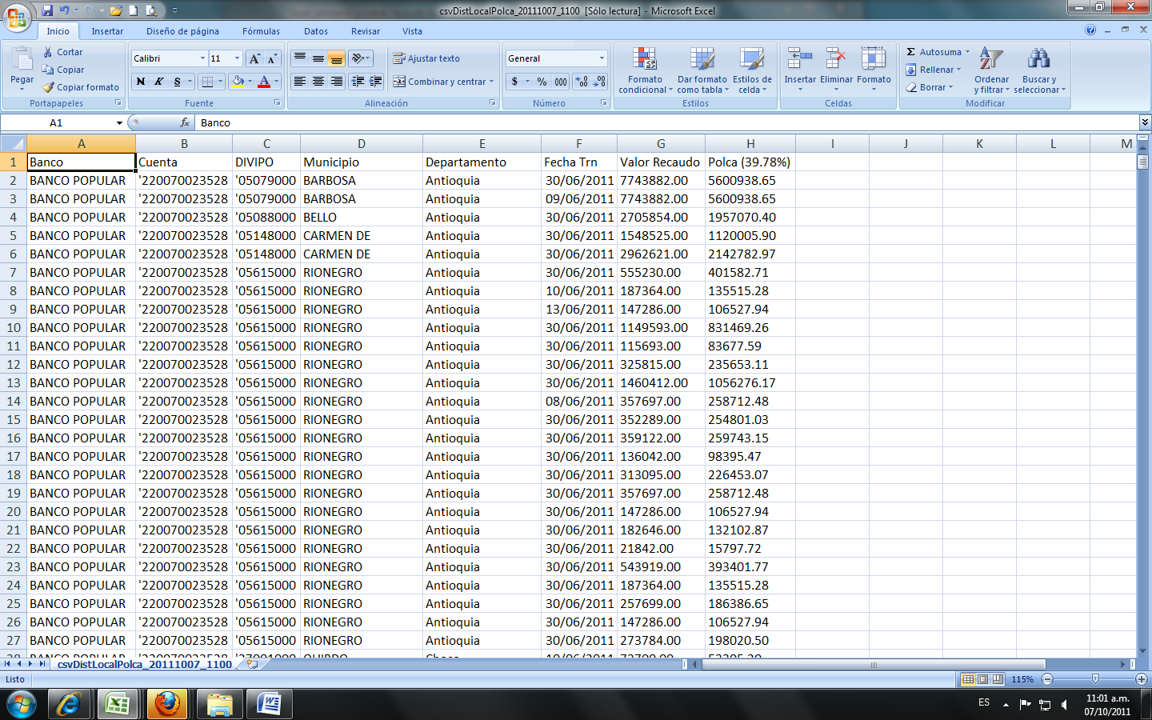

### 

### 09 CONSULTA DEPÓSITOS

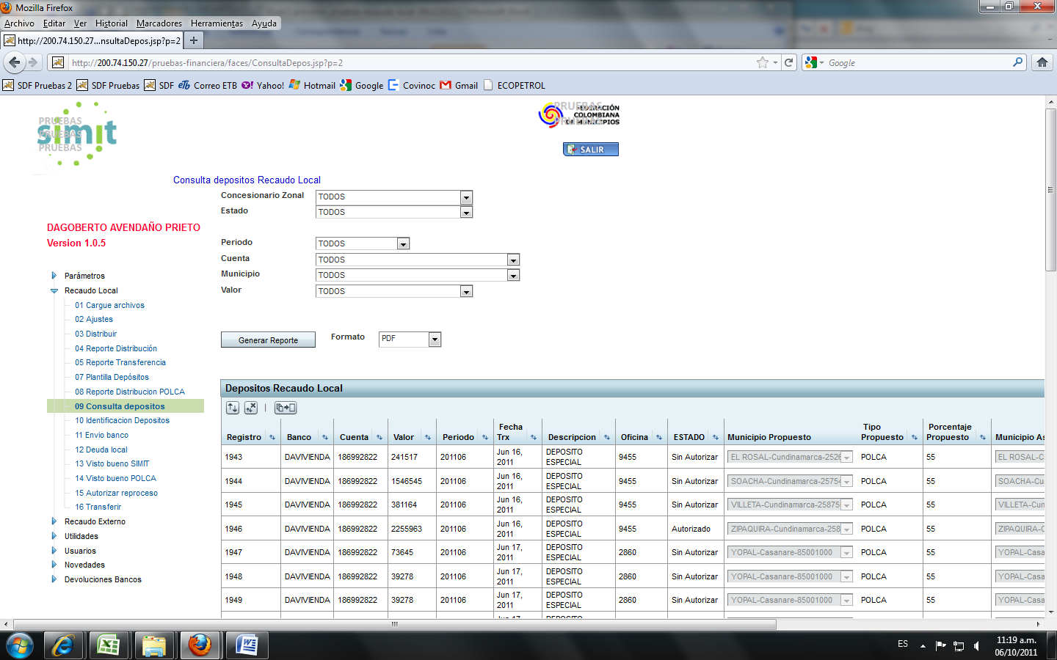

Permite consultar los depósitos permitiendo generar el reporte por concesionario, estado, periodo, cuenta, municipio y valor.

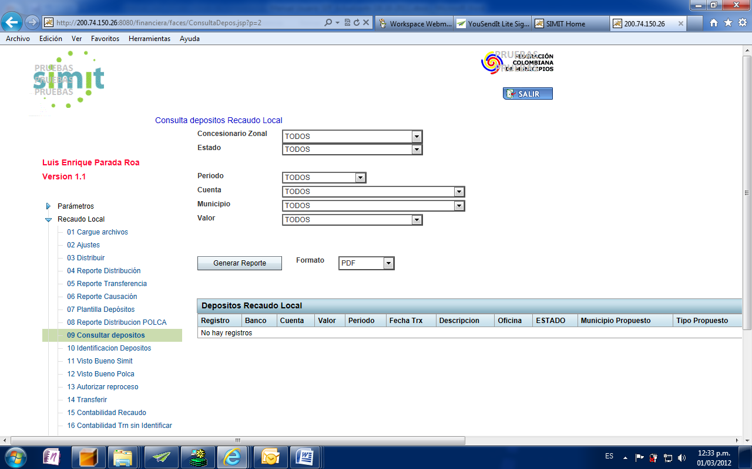

Se permite consultar los depósitos cargados que estén autorizados o pendientes de autorización. Si el histórico de depósitos sin identificar está cargado, acá son mostrados

### 

### 10 IDENTIFICACIÓN DEPÓSITOS

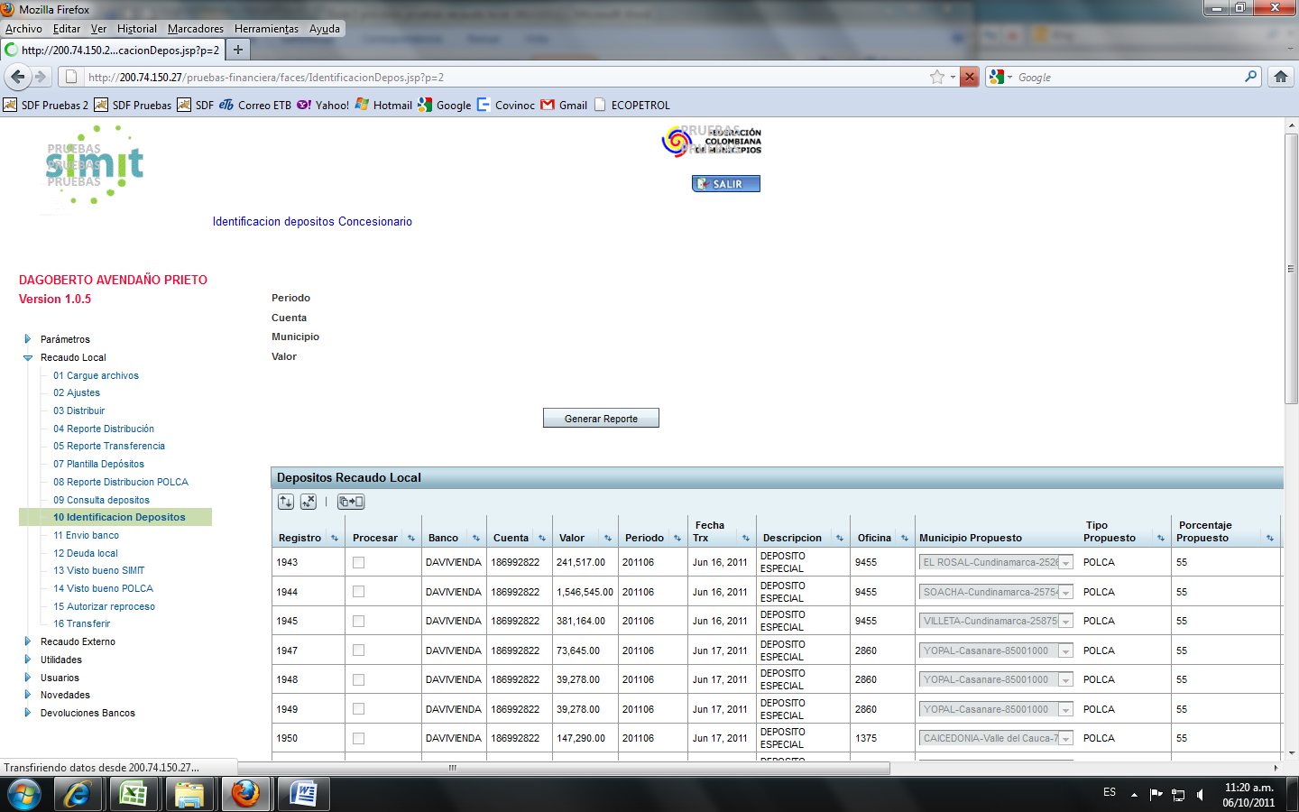

En esta opción los concesionarios consultan los depósitos sin identificar y una vez identificados comunican a la financiera de la FCM, cuáles de esos registros identifican como propios.

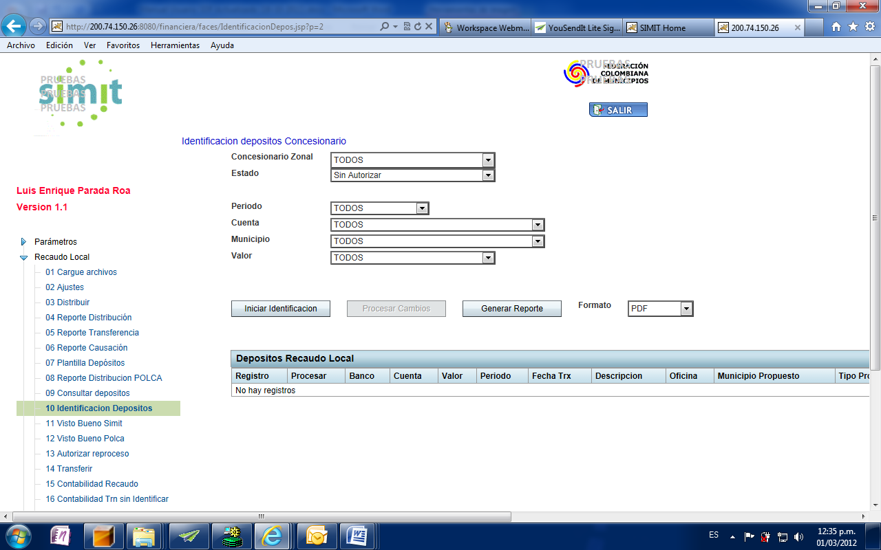

Por esta opción se permite generar el reporte de identificación para realizar una identificación masiva. Solo se debe ajustar la columna de DIVIPO y utilizar la opción de cargue masivo

### 

### 11 VISTO BUENO SIMIT

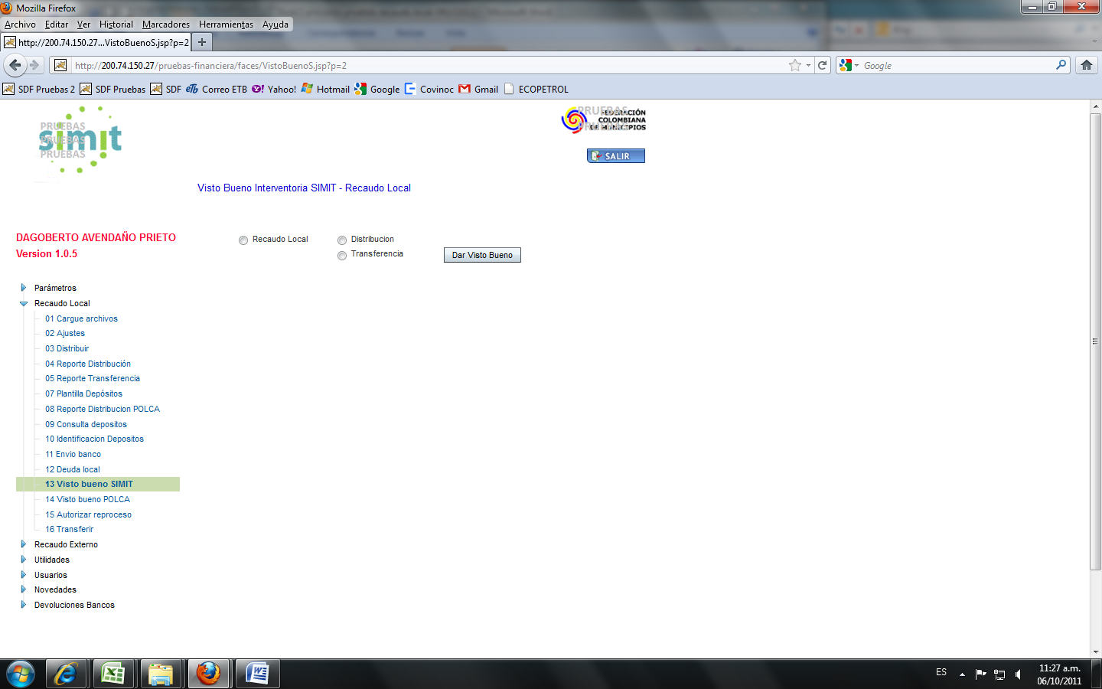

Permite a la interventoría SIMIT consultar las novedades autorizadas por la Financiera SIMIT respecto a la distribución o a la transferencia y aprobarlas o rechazarlas.

Se tiene una pantalla similar a esta:

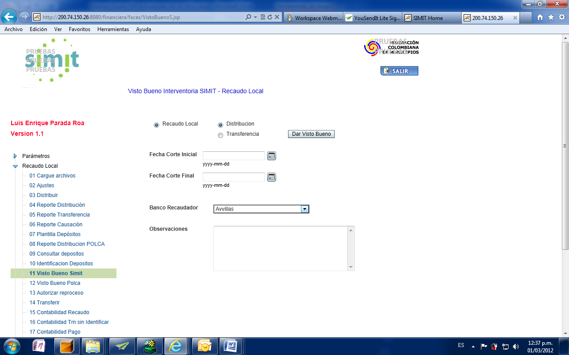

### 

### 12 VISTO BUENO POLCA

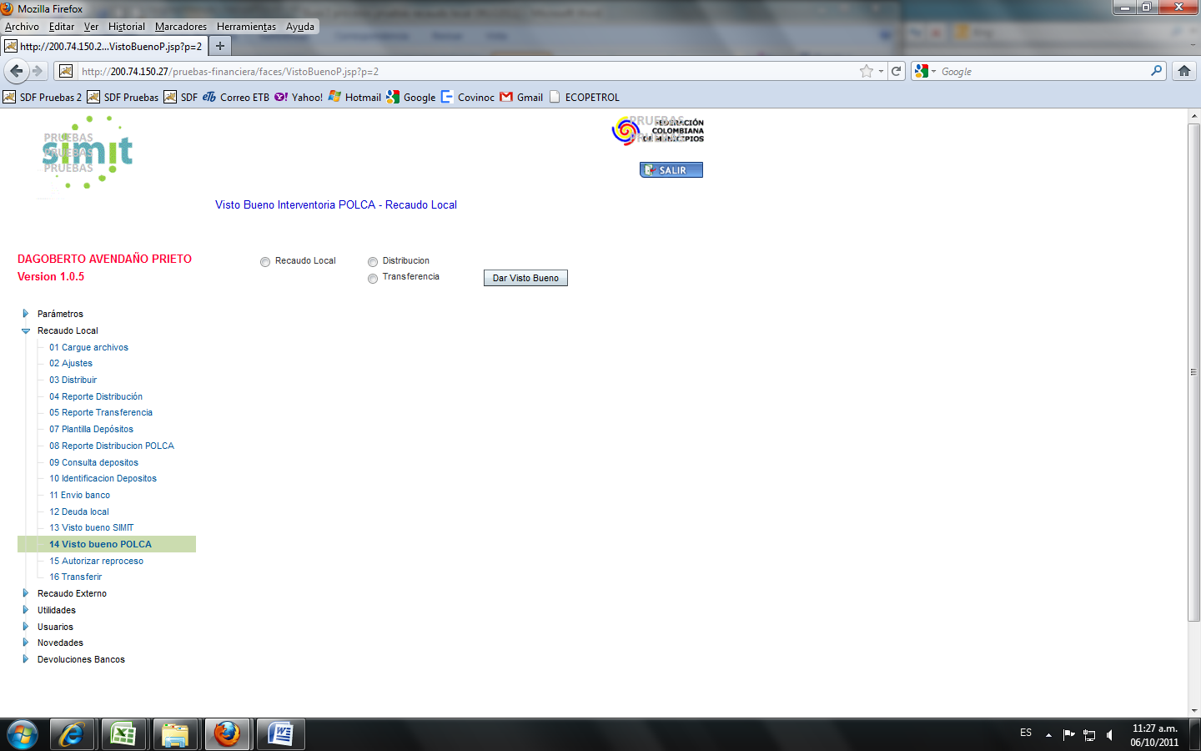

Permite a la interventoría POLCA consultar las novedades autorizadas por la Financiera SIMIT respecto a la distribución o a la transferencia y aprobarlas o rechazarlas.

Se tiene pantallas similares a esta:

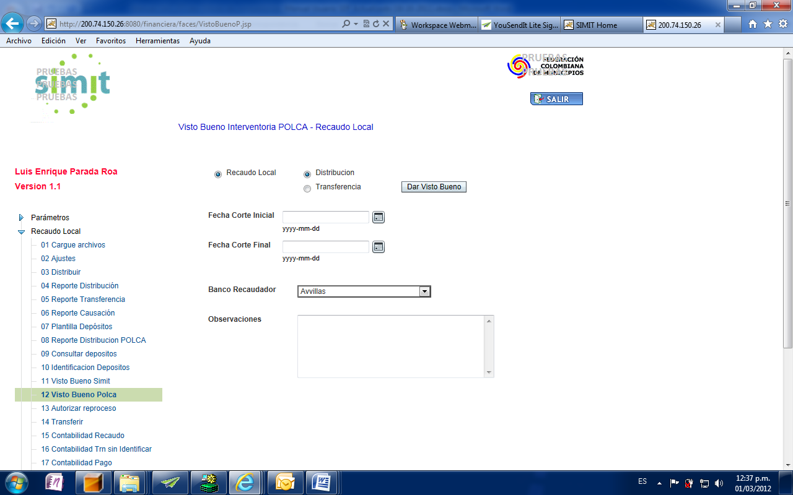

### 13 AUTORIZAR REPROCESO

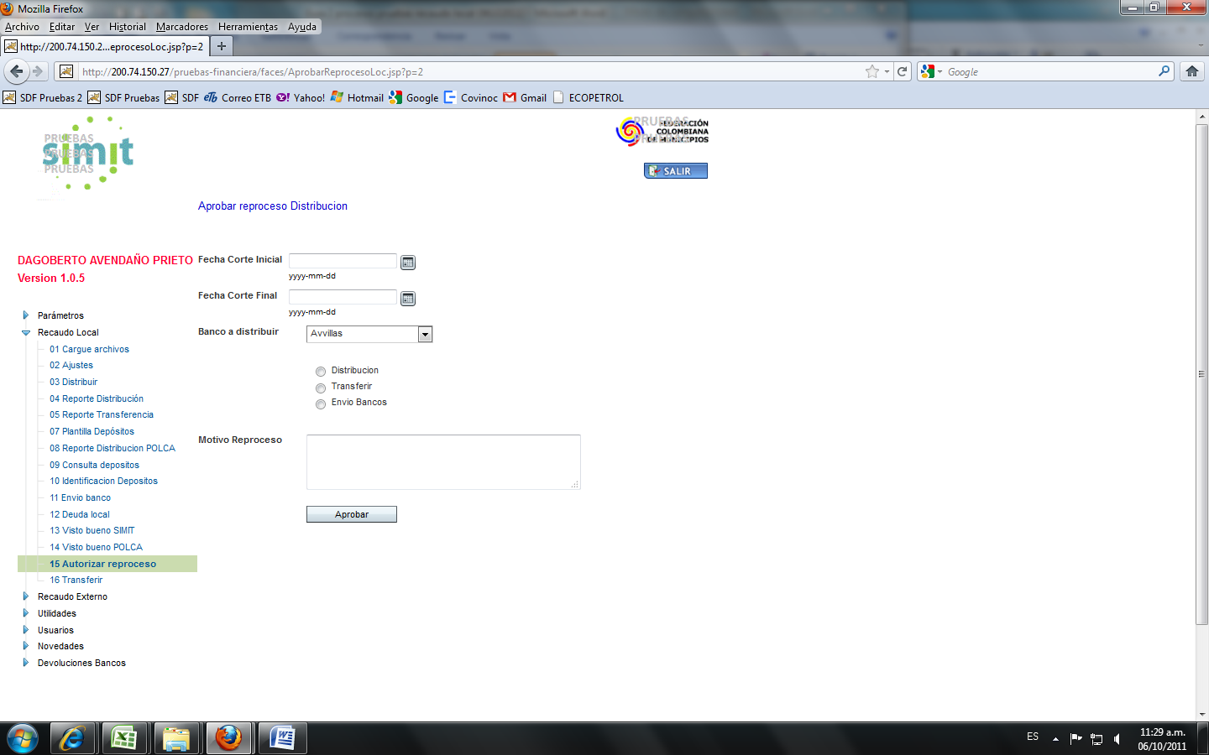

Una vez son ejecutados los procesos de distribución del recaudo local, la transferencias, o el envió a bancos no se permite a los usuarios reenviar los procesos dado que afectan las distribuciones y transferencias ya programadas. Esta opción permite habilitar el reenvió de las opciones si es necesario para una fecha dada.

Se tiene una pantalla similar a esta:

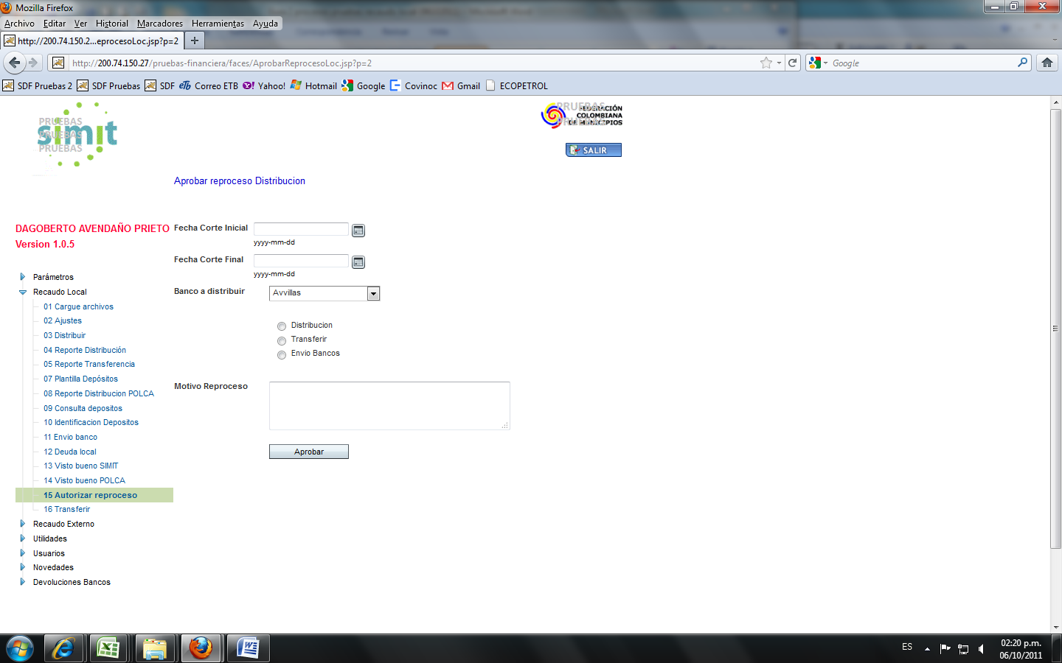

### 

### 14 TRANSFERIR

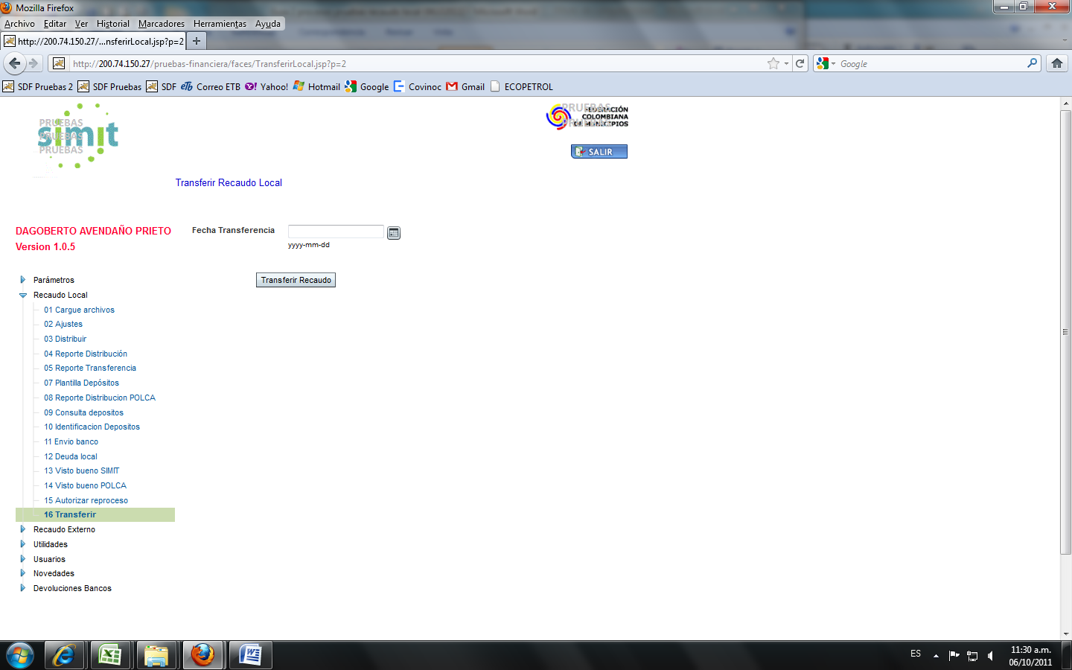

Ejecuta el proceso para calcular la transferencia de una fecha dada. Esta transferencia es el resultado de ***n*** fechas de distribución. Una vez ejecutado el proceso se informa la cantidad de registros procesados. Este paso es necesario para poder realizar el envió de la interfaz de transferencia a las entidades financieras.

Se tiene una pantalla similar a esta:

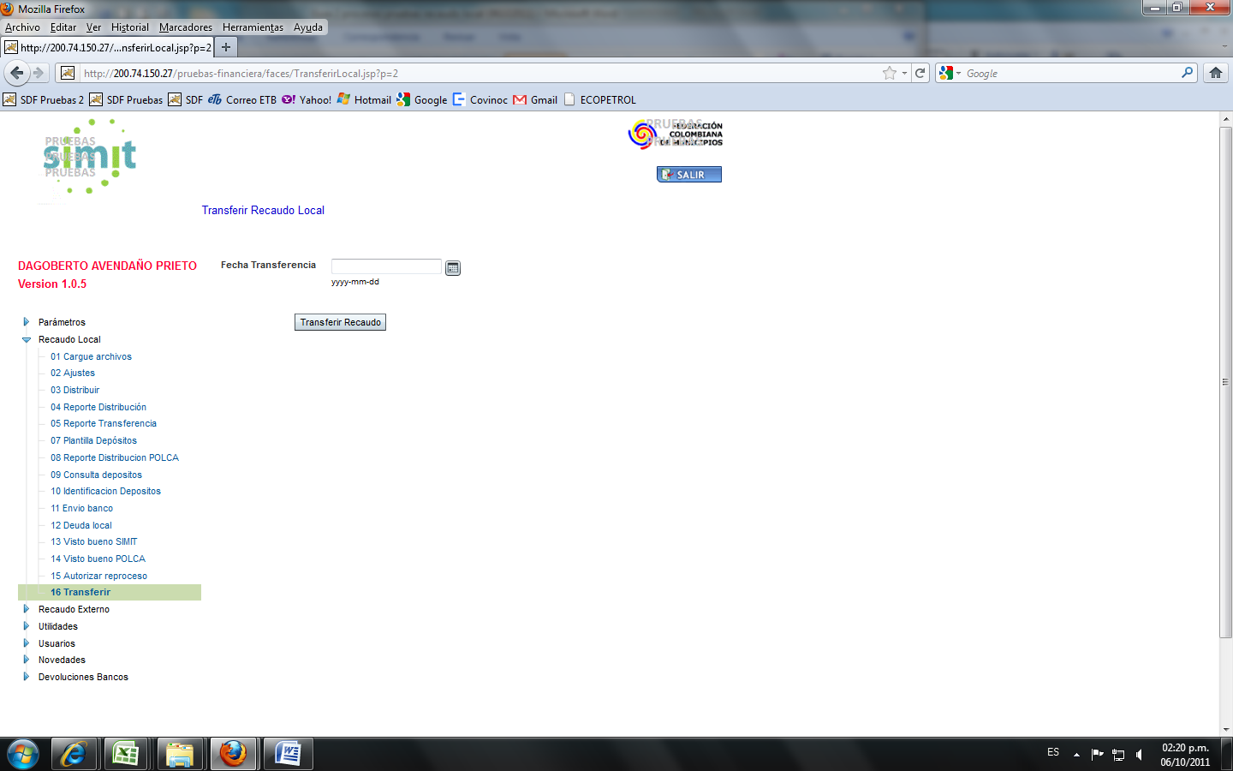

Como resultado de la transferencia se generan archivos de texto como el siguiente.

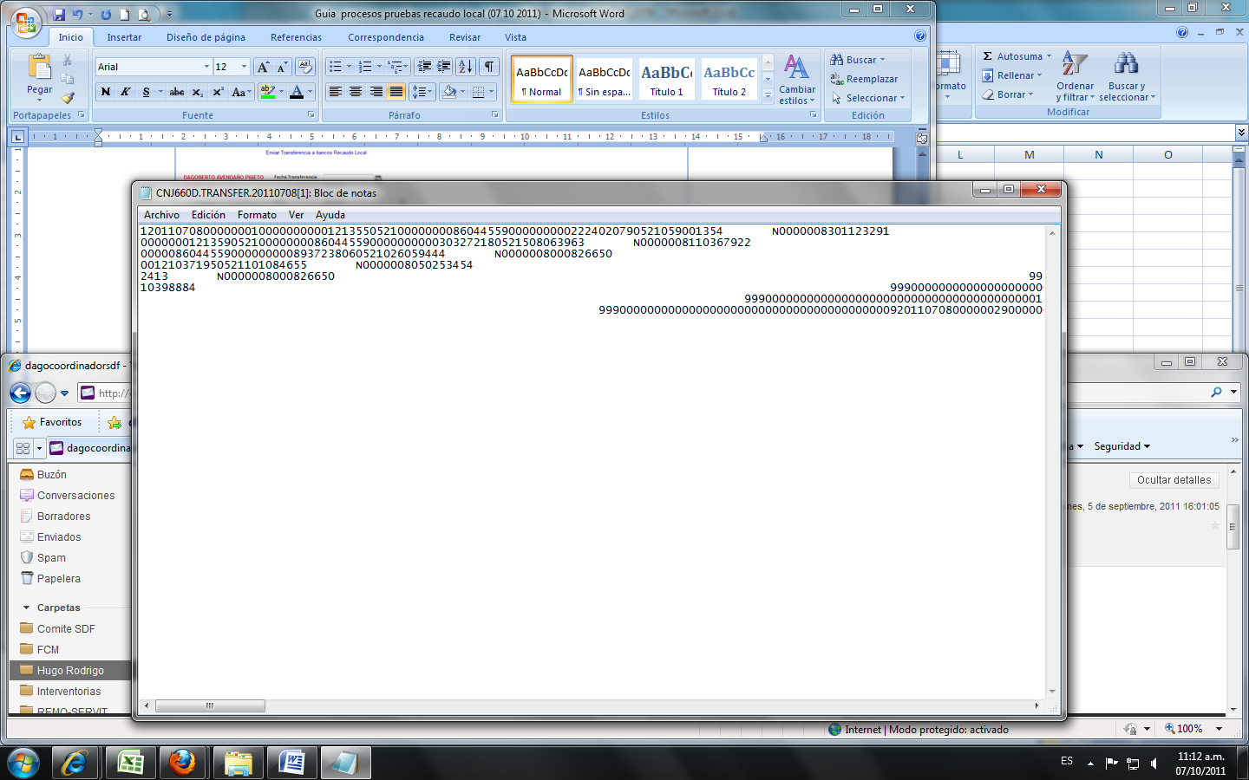

### 15 CONTABILIDAD RECAUDO

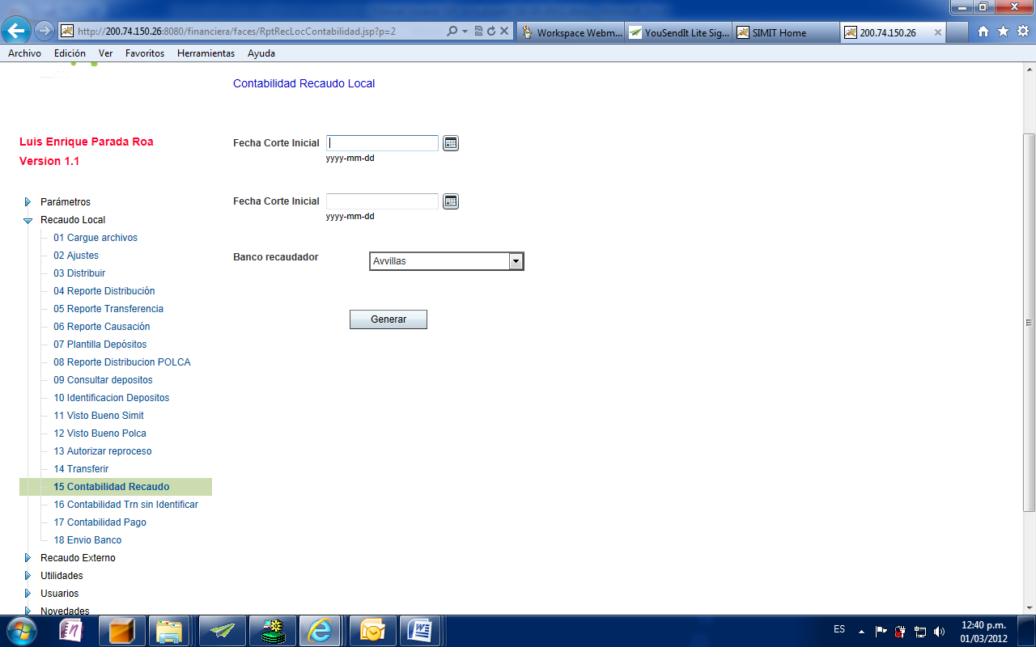

Permite generar la interfaz SAP para el recaudo local. Se tiene una pantalla similar a esta:

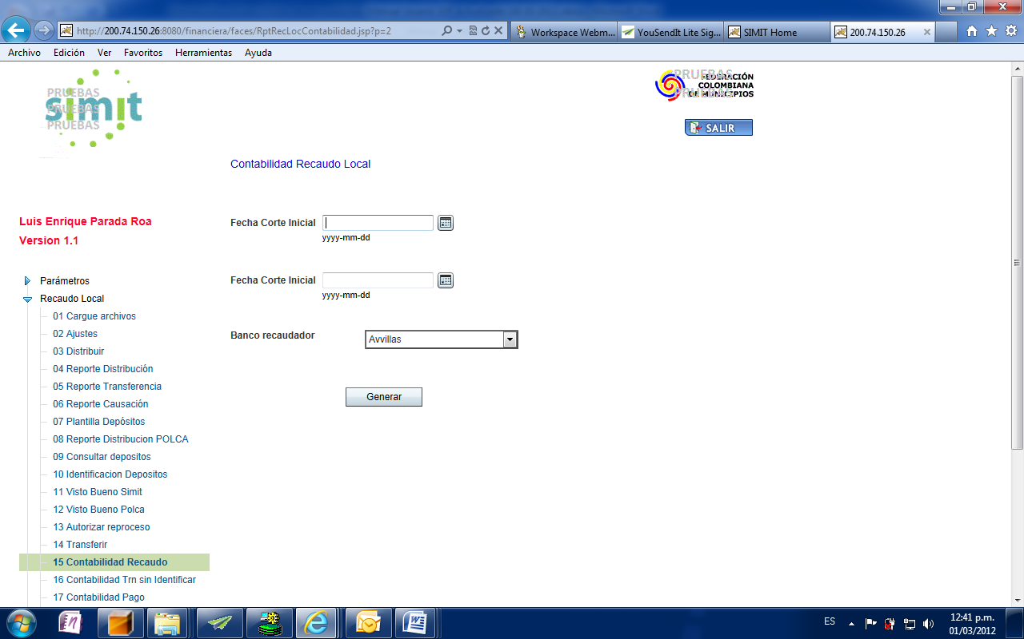

### 16 CONTABILIDAD TRN SIN IDENTIFICAR

### 

Permite generar la contabilidad en formato SAP de los depósitos que no fueron identificados en un periodo dado. Se tiene una pantalla similar a esta:

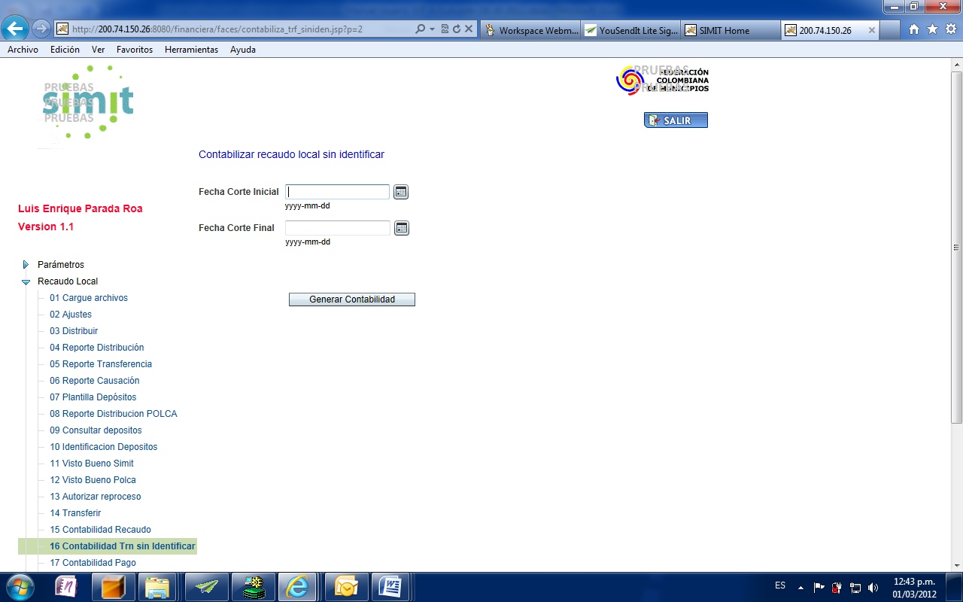

### 17 CONTABILIDAD PAGO

### 

Permite generar la contabilidad en formato SAP del pago realizado por concepto del recaudo local. Se tiene una pantalla similar a esta:

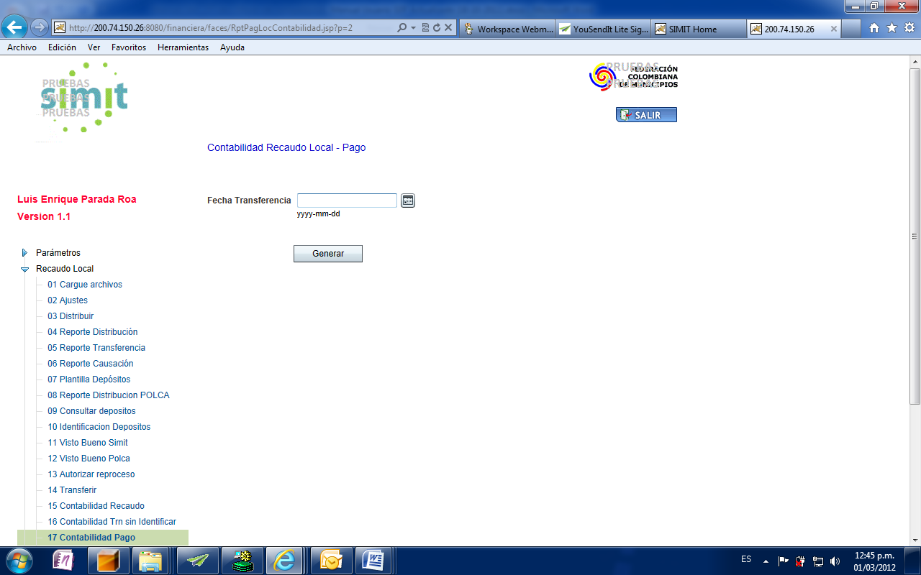

### 18 ENVÍO BANCO

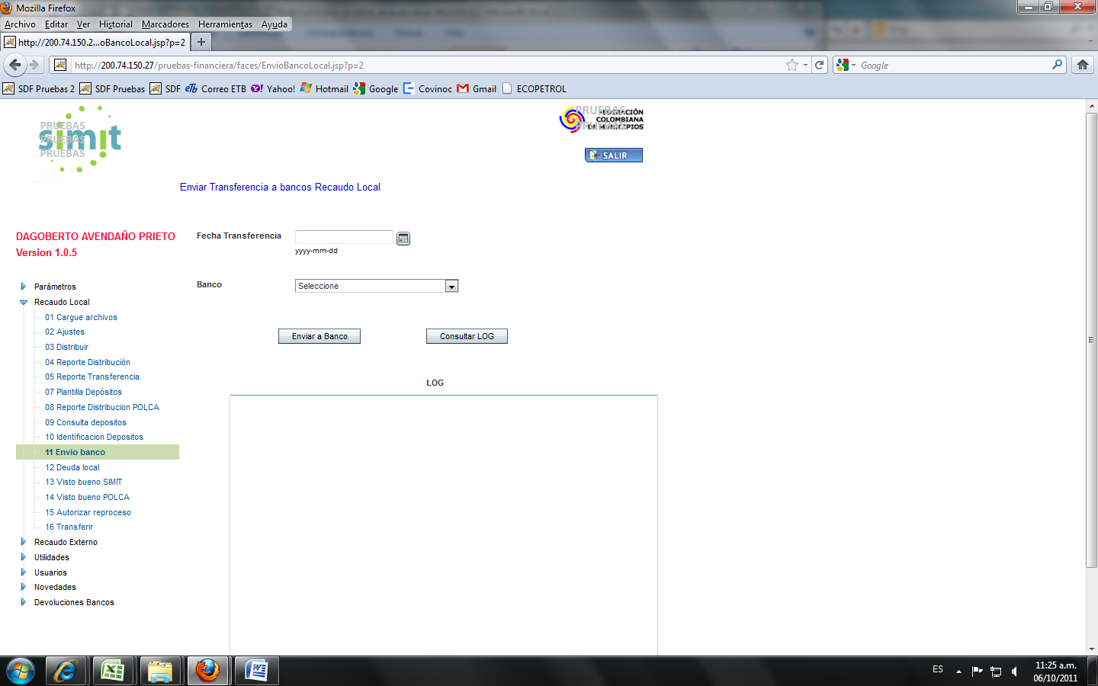

Genera los archivos de transferencias a enviar a los bancos encriptados con PGP y los envía automáticamente a los servidores ftp de las entidades financieras. El archivo generado corresponde a la fecha de transferencia dada. Una vez realizado el envió a la entidad financiera no se puede volver a enviar el archivo a la entidad financiera, para reprocesar es necesario solicitar autorización.

También se permite consultar el log de la última ejecución del script de envió a cada entidad financiera. Se tiene una pantalla similar a esta:

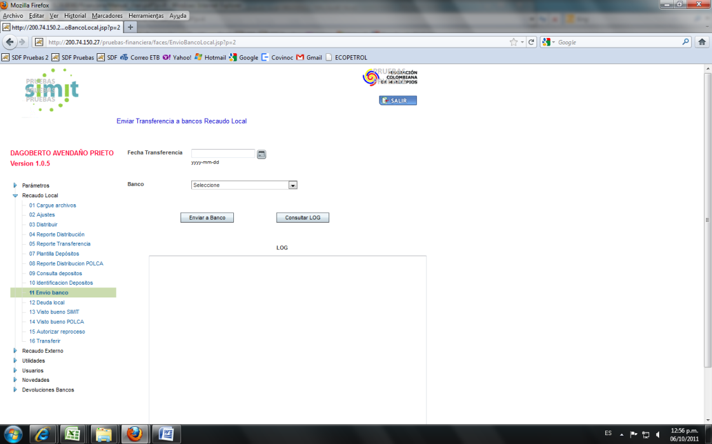

### 

### IV. RECAUDO EXTERNO

El módulo de recaudo externo despliega las siguientes opciones:

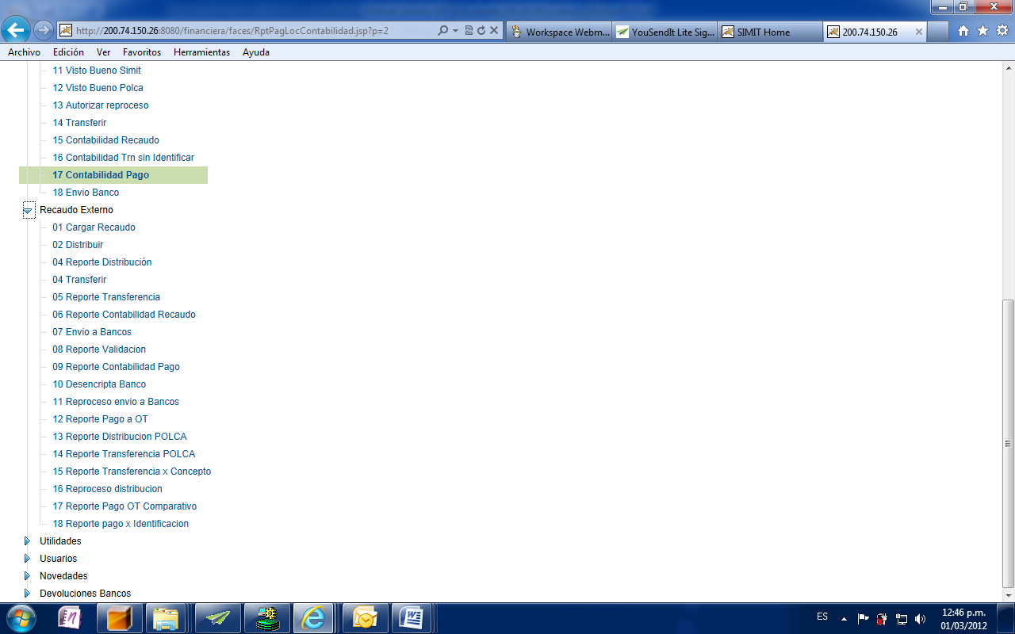

### 01 CARGAR RECAUDO

Permite obtener las liquidaciones SIMIT para un rango de fechas de corte dadas. Al obtener los datos del aplicativo SIMIT se realiza una copia de estos datos en el SDF. Si la base de datos de SIMIT es cambiada es necesario realizar el cargue de la información nuevamente. Si estos recaudos han sido distribuidos y transferidos el cargue no es posible realizarlo y se debe pedir autorización para el reproceso. Una vez son cargados los registros el sistema informa la cantidad de registros cargados.

Para entidades financieras que manejan fecha de corte días sábados, domingos y festivos (como Davivienda) es necesario realizar el cargue de estas fechas de corte.

Se recomienda realizar el cargue de todos los días incluyendo sábados, domingos y festivos para que no se corra el riesgo de dejar por fuera algún recaudo.

Se tiene una pantalla similar a esta:

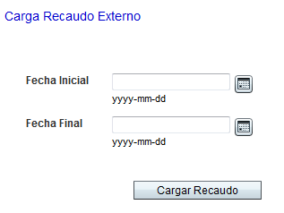

### 02 DISTRIBUIR

Permite realizar la distribución de los recaudos cargados en el SDF para una fecha de corte dada. Realiza la distribución de los recursos entre el concesionario liquidador, FCM, organismo de tránsito, terceros, acuerdo de pago, POLCA, SEVIAL. Una vez ejecutado el proceso se informa la cantidad de registros procesados. Debe coincidir con la cantidad de recaudos cargados. En caso de no coincidir se debe reportar el hallazgo al coordinador de bancos en la FCM.

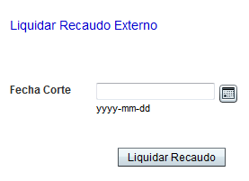

Una vez ejecutado el proceso se envía correo a los integrantes del grupo financiero de la FCM, Interventorias, concesionarios informando que se tiene una distribución completa y es necesario su visto bueno.

### 04 REPORTE DISTRIBUCIÓN

Obtiene el reporte de la distribución de los recursos realizada. Se puede obtener en forma detallada (liquidación por liquidación) o totalizada por cuenta de recaudo, fecha de transferencia y concepto de distribución.

Los reportes detallados y totalizados se pueden filtrar por los siguientes conceptos: Tipo de recaudo (SIMIT o POLCA), Concesionario Liquidador, Banco recaudador, Municipio. Se tiene una pantalla similar a esta:

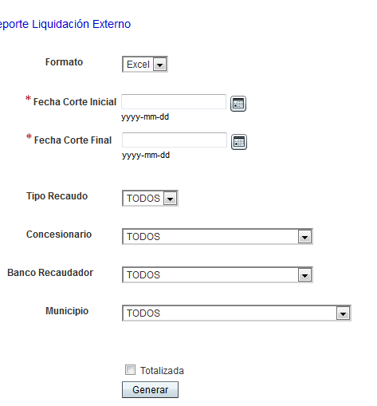

Muestra del reporte detallado

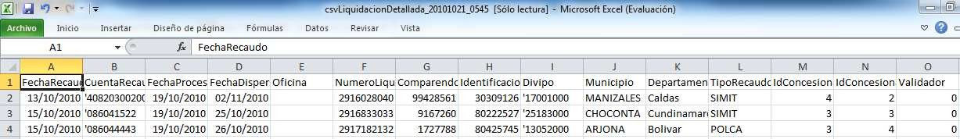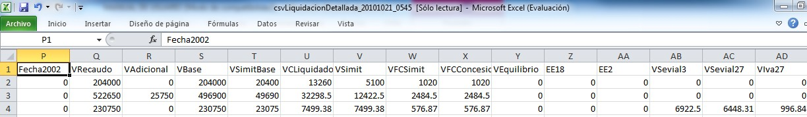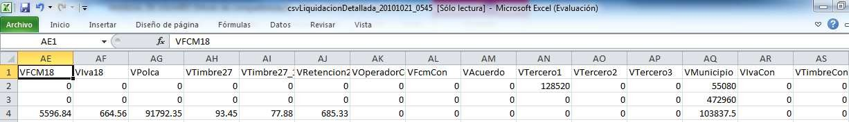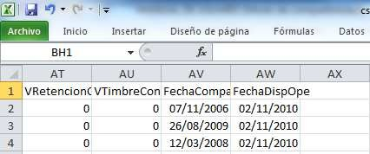

A continuación se define el contenido de cada columna

| **CuentaRecaudo** | **SIMIT** |
| --- | --- |
| FechaRecaudo |  |
| FechaProceso |  |
| FechaDispersion |  |
| Oficina | Oficina + Nombre |
| NumeroLiquidacion |  |
| Identificacion |  |
| Divipo |  |
| TipoRecaudo | POLCA/simit |
| idConcesionarioLiquidador |  |
| IdConcesionarioZon |  |
| Validador |  |
| Fecha2002 |  |
| VRecaudo |  |
| VAdicional |  |
| Vbase | Vrecaudo - Vadicional |
| VSimitBase | Vbase * 10% |
| VCLiquidador 6.5 | 6,5 |
| VSimit 2.5 | 2,5 |
| VFCSimit 0.5 | 0,5 |
| VFCConcesionario 0.5 | 0,5 |
| VEquilibrio | 0 |
| EE177 | 0 |
| EE2 | 0 |
| VSevial3 | 3 |
| VSevial27 | 0 |
| VIva27 | 0 |
| V FCM18 | 0 |
| VIva18 | 0 |
| VPOLCA | 0 |
| Timbre27 | 0 |
| Timbre27_18 | 0 |
| Retencion27 | 0 |
| VOperadorCon | 9.5 + 9.5*16% - 9.5*11% (en u n futuro -VTimbreContCon) |
| V FCMCon | 9.5 + 9.5*16% + 9.5*11% ((en u n futuro +VTimbreContCon) |
| VAcuerdo |  |
| VTercero1 |  |
| VTercero2 |  |
| VTercero3 |  |
| Vmunicipio | -IVA19 + Vadicional |
| VIvaCon | 19*16% |
| VTimbreCon | 0 (en un futuro 19*0.75) |
| VRetencionContConc | 9.5*11% |
| VTimbreContCon | 0 (en un futuro 9.5*1.5%) |

| **CuentaRecaudo** | **POLCA** |
| --- | --- |
| FechaRecaudo |  |
| FechaProceso |  |
| FechaDispersion |  |
| Oficina |  |
| NumeroLiquidacion |  |
| Identificacion |  |
| Divipo |  |
| TipoRecaudo |  |
| idConcesionarioLiquidador |  |
| IdConcesionarioZon |  |
| Validador |  |
| Fecha2002 |  |
| VRecaudo |  |
| VAdicional |  |
| Vbase | Vrecaudo - Vadicional |
| VSimitBase | Vbase * 10% |
| VCLiquidador | 3.25 |
| Vsimit | 2 + 1.25 |
| VFCSimit | 0.25 |
| VFCConcesionario | 0.25 |
| Vequilibrio | 0 |
| EE177 | 0 |
| EE2 | 0 |
| VSevial3 | 3 |
| VSevial27 | 2.7 - 1.5%*2.7 - 11%*2.7 + 2.7*16% |
| VIva27 | 2.7*16% |
| V FCM18 | 1.8 + 1.8*16% + 1.5%*2.7 + 11%2.7 |
| VIva18 | 1.8*16% |
| VPOLCA | 40.5 - 16%*2.7 - 16%*1.8 |
| Timbre27 | 1.5%*.2.7 |
| Timbre27_18 | 0.75%(2.7+1.8) |
| Retencion27 | 11%*2.7 |
| VOperadorCon | 9.5 + 9.5*16% - 9.5*11% (en u n futuro -VTimbreContCon) |
| V FCMCon | 9.5 + 9.5*16% + 9.5*11% ((en u n futuro+VTimbreContCon) |
| VAcuerdo |  |
| VTercero1 |  |
| VTercero2 |  |
| VTercero3 |  |
| Vmunicipio | -IVA19 + Vadicional |
| VIvaCon | 19*16% |
| VTimbreCon | 0 (en un futuro 19*0.75) |
| VRetencionContConc | 9.5*11% |
| VTimbreContCon | 0 (en un futuro 9.5*1.5%) |

| **CuentaRecaudo** | **CAPITAL - SIMIT** |
| --- | --- |
| FechaRecaudo |  |
| FechaProceso |  |
| FechaDispersion |  |
| Oficina |  |
| NumeroLiquidacion |  |
| Identificacion |  |
| Divipo |  |
| TipoRecaudo |  |
| idConcesionarioLiquidador |  |
| IdConcesionarioZon |  |
| Validador |  |
| Fecha2002 |  |
| VRecaudo |  |
| VAdicional |  |
| Vbase | Vrecaudo - Vadicional |
| VSimitBase | Vbase * 10% |
| VCLiquidador | 6.45 |
| Vsimit | 1.05 |
| VFCSimit | 0 |
| VFCConcesionario | 0 |
| VEquilibrio 2.5 |  |
| EE177 | 0 |
| EE2 | 0 |
| VSevial3 | 0 |
| VSevial27 | 0 |
| VIva27 | 0 |
| V FCM18 | 0 |
| VIva18 | 0 |
| VPOLCA | 0 |
| Timbre27 | 0 |
| Timbre27_18 | 0 |
| Retencion27 | 0 |
| VOperadorCon | 9.5 + 9.5*16% - 9.5*11% (en u n futuro -VTimbreContCon) |
| V FCMCon | 9.5 + 9.5*16% + 9.5*11% ((en u n futuro +VTimbreContCon) |
| VAcuerdo |  |
| VTercero1 |  |
| VTercero2 |  |
| VTercero3 |  |
| Vmunicipio | -IVA19 + Vadicional |
| VIvaCon | 19*16% |
| VTimbreCon | 0 (en un futuro 19*0.75) |
| VRetencionContConc | 9.5*11% |
| VTimbreContCon | 0 (en un futuro 9.5*1.5%) |

| **CuentaRecaudo** | **CAPITAL – POLCA** |
| --- | --- |
| FechaRecaudo |  |
| FechaProceso |  |
| FechaDispersion |  |
| Oficina |  |
| NumeroLiquidacion |  |
| Identificacion |  |
| Divipo |  |
| TipoRecaudo |  |
| idConcesionarioLiquidador |  |
| IdConcesionarioZon |  |
| Validador |  |
| Fecha2002 |  |
| VRecaudo |  |
| VAdicional |  |
| Vbase | Vrecaudo - Vadicional |
| VSimitBase | Vbase * 10% |
| VCLiquidador | 3.23 |
| Vsimit | 0 |
| VFCSimit | 0 |
| VFCConcesionario | 0 |
| Vequilibrio | 0 |
| EE177 | 1.77 |
| EE2 | 2 |
| VSevial3 | 3 |
| VSevial27 | 2.7 - 1.5%*2.7 - 11%*2.7 + 2.7*16% |
| VIva27 | 2.7*16% |
| V FCM18 | 1.8 + 1.8*16% + 1.5%*2.7 + 11%2.7 |
| VIva18 | 1.8*16% |
| VPOLCA | 40.5 - 16%*2.7 - 16%*1.8 |
| Timbre27 | 1.5%*.2.7 |
| Timbre27_18 | 0.75%(2.7+1.8) |
| Retencion27 | 11%*2.7 |
| VOperadorCon | 9.5 + 9.5*16% - 9.5*11% (en u n futuro -VTimbreContCon) |
| V FCMCon | 9.5 + 9.5*16% + 9.5*11% ((en u n futuro +VTimbreContCon) |
| VAcuerdo |  |
| VTercero1 |  |
| VTercero2 |  |
| VTercero3 |  |
| Vmunicipio | -IVA19 + Vadicional |
| VIvaCon |  |
| VTimbreCon | 0 (en un futuro 19*0.75) |
| VRetencionContConc | 9.5*11% |
| VTimbreContCon | 0 (en un futuro 9.5*1.5%) |

Muestra del reporte totalizado

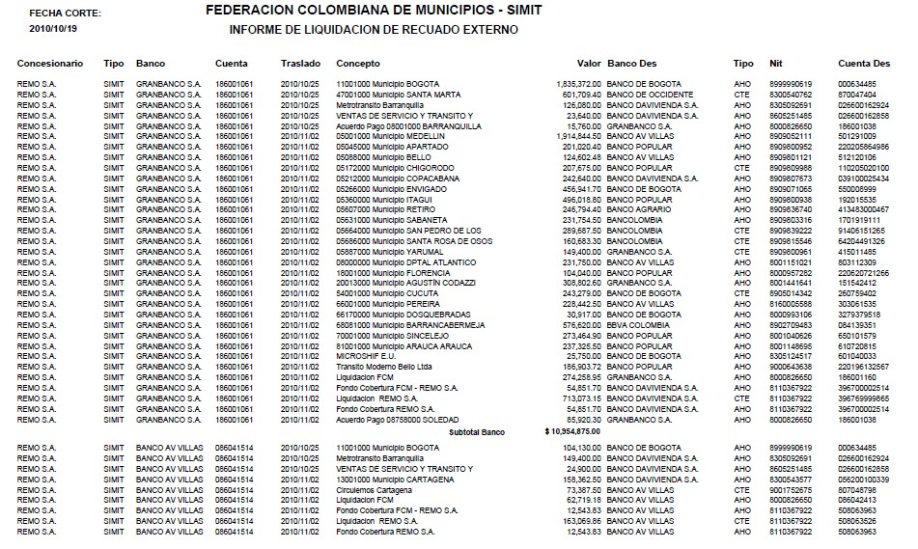

Las diferentes columnas del reporte detallado son totalizadas en conceptos que son mostrados en el reporte totalizado. La definición de la columna y el concepto de totalización es el siguiente:

| **CuentaRecaudo** | **Concepto** |
| --- | --- |
| FechaRecaudo |  |
| FechaProceso |  |
| FechaDispersion |  |
| Oficina |  |
| NumeroLiquidacion |  |
| Identificacion |  |
| Divipo |  |
| TipoRecaudo |  |
| idConcesionarioLiquidador |  |
| IdConcesionarioZon |  |
| Validador |  |
| Fecha2002 |  |
| VRecaudo |  |
| VAdicional |  |
| VBase |  |
| VSimitBase |  |
| VCLiquidador | Liquidación nombreConcesionarioLiquidador |
| VSimit | Liquidación SIMIT |
| VFCSimit | Fondo Cobertura SIMIT |
| VFCConcesionario | Fondo Cobertura nombreConcesionarioLiquidador |
| Vequilibrio | Equilibrio Económico |
| EE177 | Equilibrio Económico |
| EE2 | Equilibrio Económico |
| VSevial3 | POLCA SEVIAL |
| VSevial27 | POLCA SEVIAL |
| VIva27 |  |
| V FCM18 | POLCA FCM (si liquidador simit capital Equilibrio Económico) |
| VIva18 |  |
| VPOLCA | Liquidación POLCA |
| Timbre27 |  |
| Timbre27_18 |  |
| Retencion27 |  |
| VOperadorCon | Contravencional nombreConcesionarioZonal |
| V FCMCon | Contravencional FCM |
| Vacuerdo | Acuerdo Pago divipo nombreMunicipio |
| VTercero1 | divipo nombreTercero |
| VTercero2 | divipo nombreTercero |
| VTercero3 | divipo nombreTercero |
| Vmunicipio | Municipio divipo nombreMunicipio |
| VIvaCon |  |
| VTimbreCon |  |
| VRetencionContConc |  |
| VTimbreContCon |  |
|  | NO DISPERSADO Municipio divipo nombreMunicipio |

### 04 TRANSFERIR

Ejecuta el proceso para calcular la transferencia de una fecha dada. Esta transferencia es el resultado de n fechas de distribución.

Una vez ejecutado el proceso se informa la cantidad de registros procesados.

Este paso es necesario para poder realizar el envió de la interfaz de transferencia a las entidades financieras.

Se tiene una pantalla similar a esta:

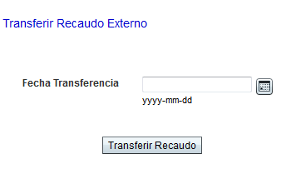

### 05 REPORTE TRANSFERENCIA

Este reporte muestra el detalle de lo que se va a pagar en las entidades financieras en un día dado. Se puede filtrar por Tipo de recaudo (SIMIT o POLCA), Concesionario liquidador, Banco recaudador, sin fecha o con fecha de corte

Los conceptos sumados corresponden a los conceptos del totalizado del reporte de distribución.

Se tiene una pantalla similar a esta:

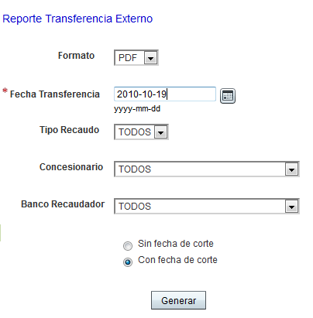

Muestra de reporte CON fecha de corte

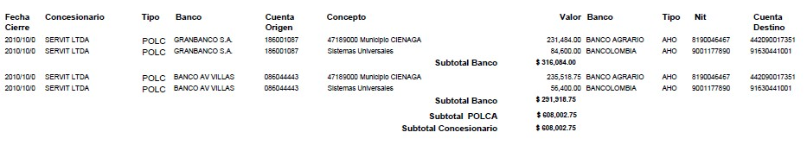

Muestra de reporte SIN fecha de corte

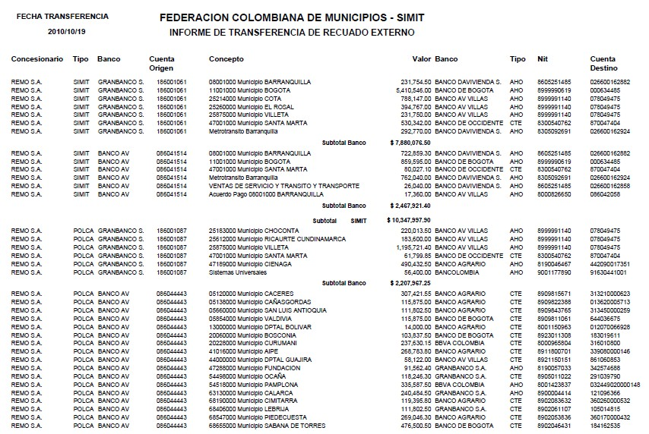

### 06 REPORTE CONTABILIDAD RECAUDO

Genera el archivo de contabilización del recaudo externo de una fecha de corte dada en formato SAP

Se tiene una pantalla similar a esta:

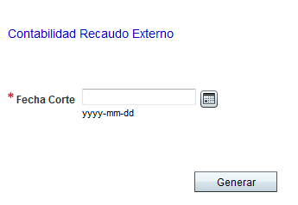

### 07 ENVIO BANCOS

Genera los archivos de transferencias a enviar a los bancos encriptados con PGP y los envía automáticamente a los servidores ftp de las entidades financieras. El archivo generado corresponde a la fecha de transferencia dada.

Una vez realizado el envió a la entidad financiera no se puede volver a enviar el archivo a la entidad financiera, para reprocesar es necesario solicitar autorización.

También se permite consultar el log de la última ejecución del script de envió a cada entidad financiera.

Se tiene una pantalla similar a esta:

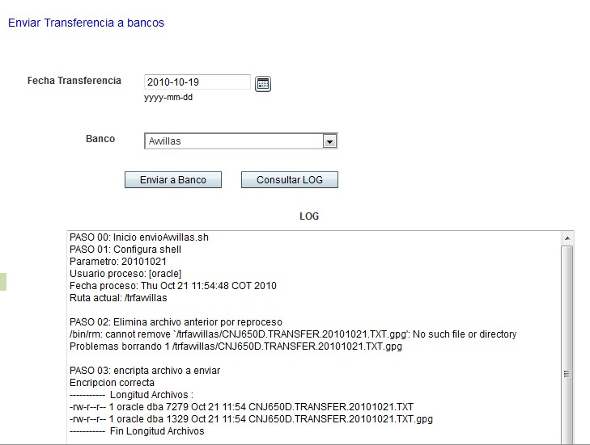

### 08 REPORTE VALIDACION

Permite obtener todas las liquidaciones que generan transferencia para un día de transferencia dado. El formato es el mismo utilizado en el reporte de distribución.

Con este reporte es posible conocer el detalle de las transferencias a realizar en una fecha dada.

La diferencia entre el reporte de validación de esta opción y el reporte detallado de la opción 04, está en las liquidaciones que son mostradas. En este reporte se presentan todas las liquidaciones que generan transferencia para el organismo de tránsito o concesionario en la fecha dada sin importar la fecha de corte, mientras el detallado de la opción 04 muestra todas las liquidaciones de una fecha de corte dada.

Se tiene una pantalla similar a esta:

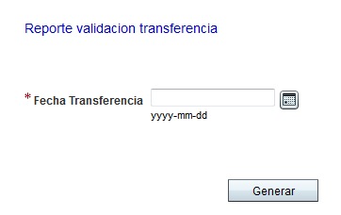

Muestra del reporte de validación:



### 09 REPORTE CONTABILIDAD PAGO

Genera el archivo de contabilización del pago del recaudo externo de una fecha de corte dada en formato SAP

Se tiene una pantalla similar a esta:

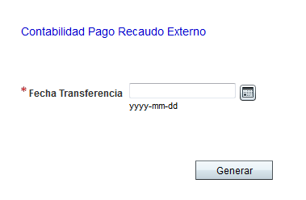

### 10 DESENCRIPTA BANCO

Permite tomar los archivos de respuesta de transferencias y devoluciones ACH en formato PGP generados por las entidades financieras y los descifra para poder ver su contenido.

Se tiene una pantalla similar a esta:

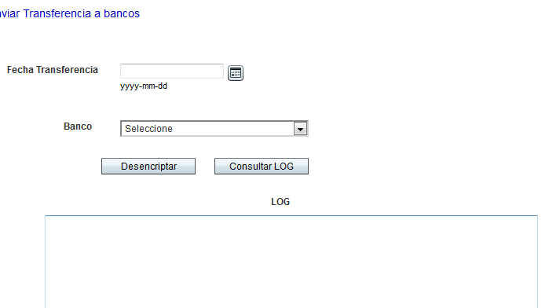

### 11 REPROCESO ENVIO A BANCOS

Permite ejecutar el proceso de reenvió de los archivos a las entidades financieras uniendo varias fechas de transferencia en la última fecha.

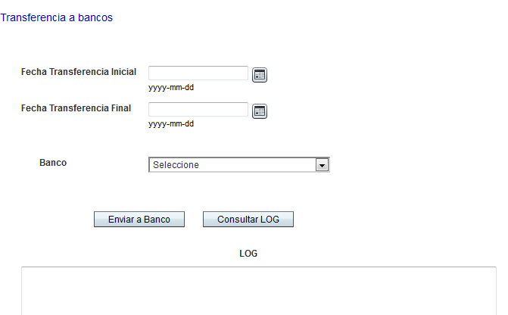

### 12 REPORTE PAGO A OT

Permite conocer el detalle de lo pagado a un organismo de Transito por fecha de pago (no por fecha de recaudo).

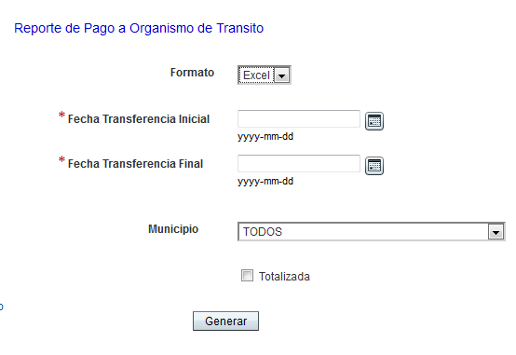

Muestra del reporte detallado

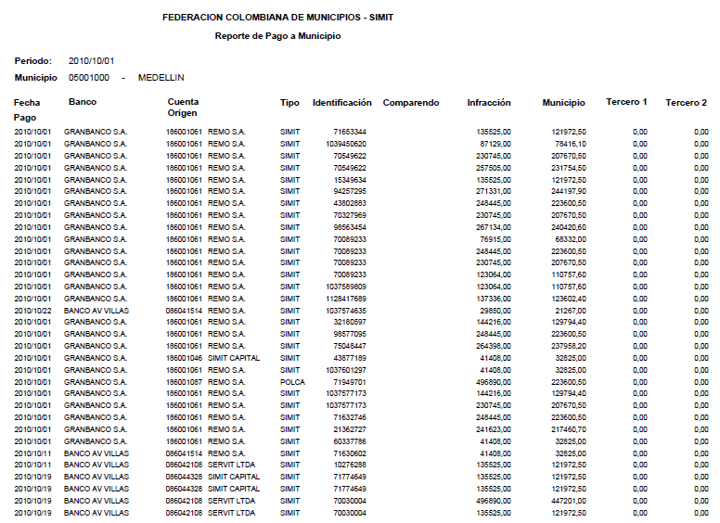

Muestra del reporte detallado

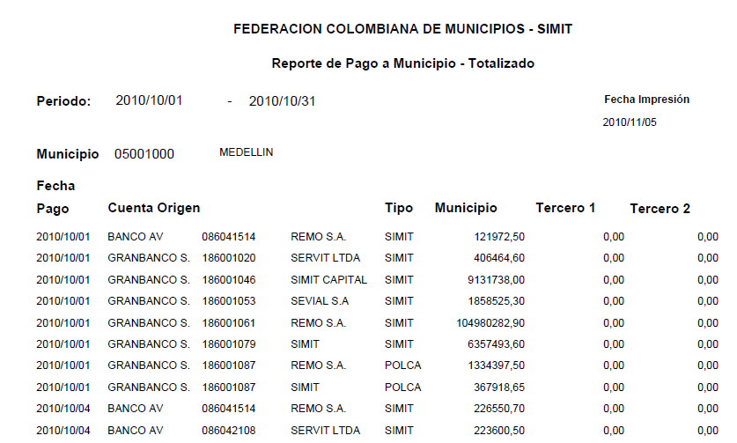

### 13 REPORTE DISTRIBUCION POLCA

Permite obtener el detallado o totalizado de la distribución de recaudo externo realizada a POLCA. Esta es la pantalla que se ve en esta función:

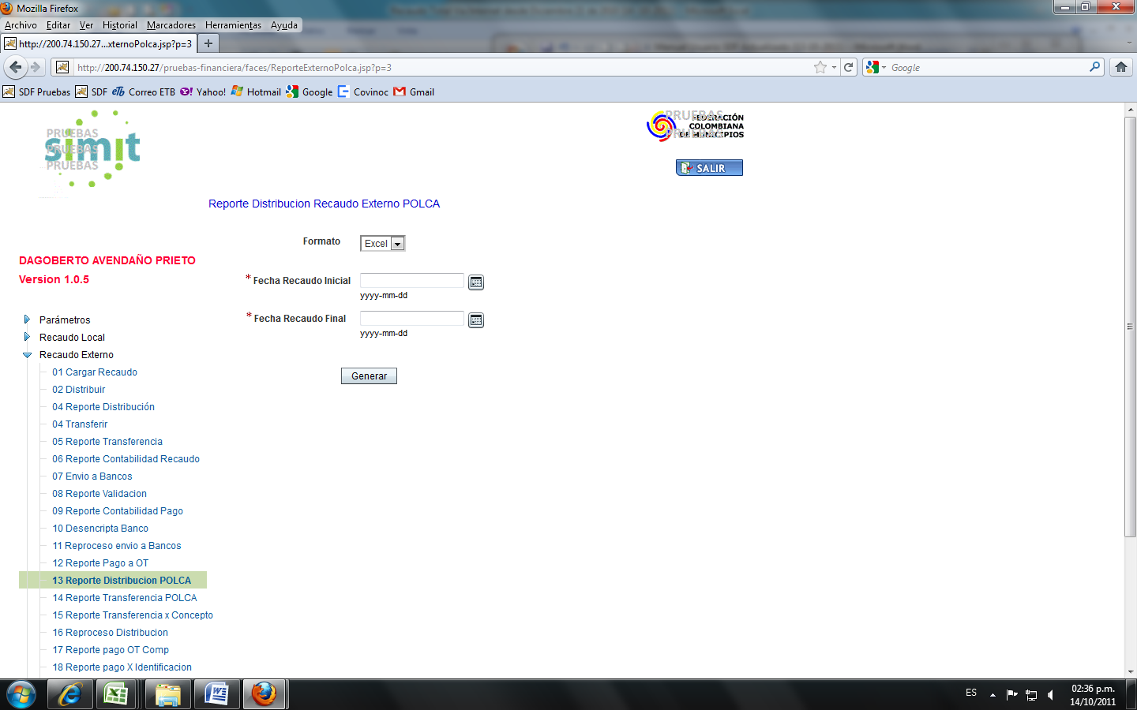

### 14 REPORTE TRANSFERENCIA POLCA

Permite conocer el detalle de la transferencia a POLCA que se va a realizar en un rango de corte dado. Esta es la pantalla que se ve en esta función:

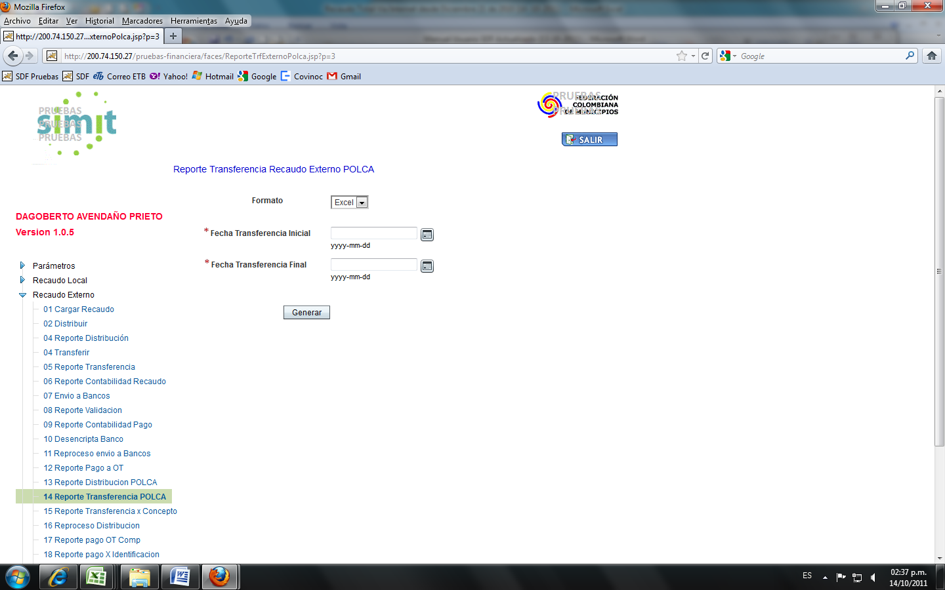

### 15 REPORTE TRANSFERENCIA X CONCEPTO

Permite conocer el detalle de lo pagado a un organismo involucrado en la distribución de lo recaudado por fecha de pago, por Concepto y por cuenta de origen. Esta es la pantalla que se ve en esta función:

### 

### 16 REPROCESO DISTRIBUCION

Una vez son ejecutados los procesos de distribución del recaudo externo, la transferencias, o el envió a bancos no se permite a los usuarios reenviar los procesos dado que afectan las distribuciones y transferencias ya programadas. Esta opción permite habilitar el reenvió de las opciones si es necesario para una fecha dada. Se tiene una pantalla similar a esta:

### 

### 17 REPORTE PAGO OT COMP

Permite conocer el detalle de lo pagado a uno o varios Organismos de Transito en un periodo de tiempo.

### 

### 18 REPORTE PAGO X IDENTIFICACION

Permite conocer el detalle de lo pagado a un Organismo de Transito por número de identificación

### 

## V. UTILIDADES

El módulo de utilidades tiene las siguientes opciones:

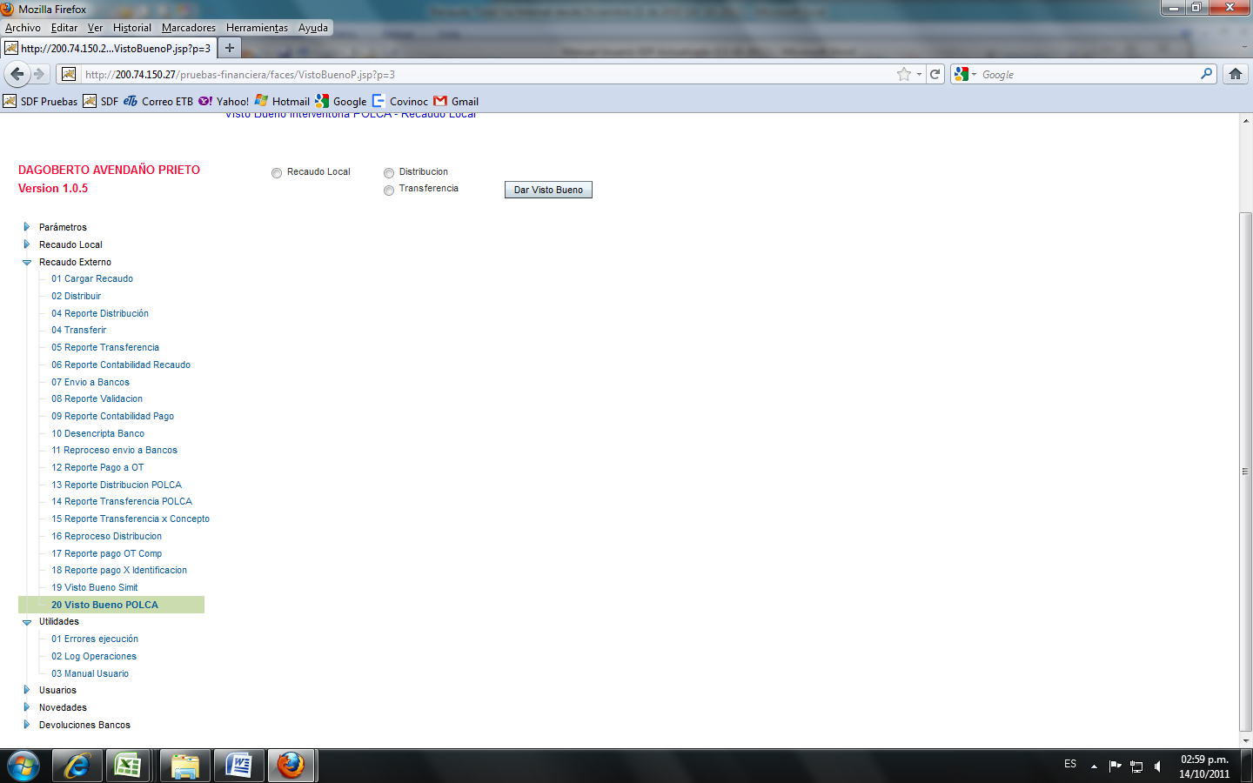

### 01 ERRORES DE EJECUCION

Permite ver los errores de ejecución generados por la base de datos Oracle, los cuales son útiles para el seguimiento de algún problema reportado en el funcionamiento del aplicativo. Son necesarios para FASOFTCOL para el soporte del aplicativo. Se tiene una pantalla similar a esta:

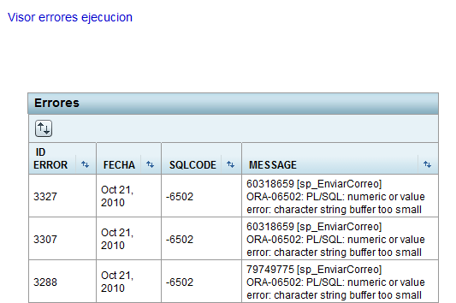

### 02 LOG DE OPERACIONES

Todas las operaciones realizadas por los usuarios del sistema son registradas en este log, el cual sirve como rastreo de las operaciones ejecutadas. Se tiene una pantalla similar a esta:

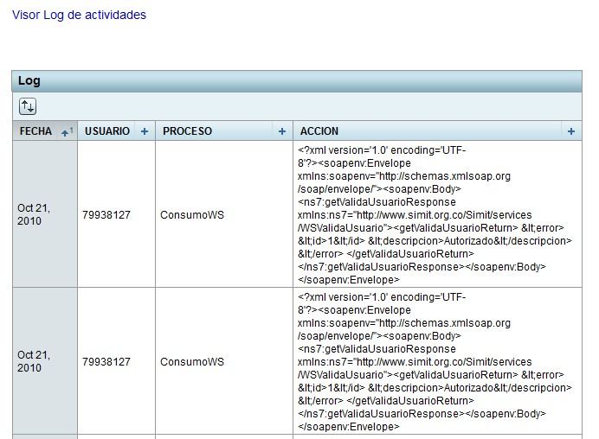

### 03 MANUAL DE USUARIO

El presente manual se encuentra en el SDF para consulta en línea del mismo.

## VI. USUARIOS

El módulo usuarios tiene las siguientes opciones:

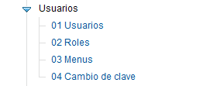

### 01 USUARIOS

Permite crear usuarios en el sistema y asignarles el rol de trabajo. Si por algún motivo se decide desactivar el usuario se puede seleccionarlo y picar en la opción de habilitado.

La clave que se asigna por este modulo solo es válida si no está habilitada la seguridad integrada con el aplicativo de SIMIT. En caso de estar habilitada la seguridad de SIMIT la clave valida es la asignada en el sistema SIMIT.

Un usuario solo puede tener un rol vigente.

Los datos necesarios para crea un usuario son: numero de cedula, nombre, clave inicial, cargo, correo electrónico.

Si es necesario reiniciar la clave el administrador del sistema debe seleccionar en esta opción al usuario y asignarle una nueva clave. Esta clave solo es válida si no se tiene la seguridad integrada con SIMIT y no afecta la clave almacenada en el sistema SIMIT.

Se tiene una pantalla similar a esta:

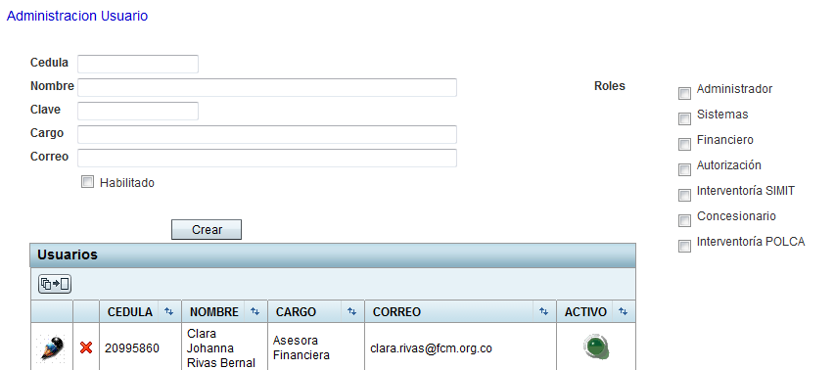

### 02 ROLES

Permite crear un rol en el sistema y asignarle dentro de todo el conjunto de opciones del sistema las opciones validas del rol. Hay opciones que permiten realizar modificaciones a parámetros del sistema, si se desea que el rol tenga permisos de ingreso pero no de modificación se debe desactivar la opción de “Permite modificaciones”.

Se tiene una pantalla similar a esta:

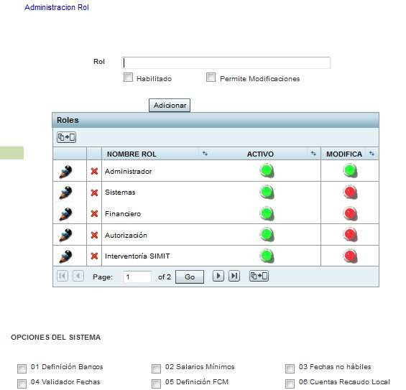

Para habilitar una opción del sistema se debe seleccionar la opción deseada y dar click sobre el botón de actualizar o adicionar

### 03 MENUS

Permite crear una opción nueva en el sistema asignándole el menú al cual va a pertenecer, la pagina .jsp que soporta la opción y si está habilitado o deshabilitado.

Se tiene una pantalla similar a esta:

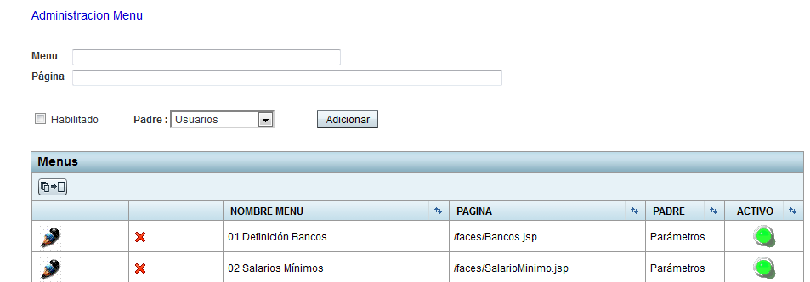

Cada vez que se cree una opción en el sistema se debe asignar a un rol para que los usuarios del rol puedan ingresar a la nueva opción, en caso contrario no es posible ingresar.

La creación de nuevos padres la realiza FASOFTCOL directamente cuando sea necesario

### 04 CAMBIO DE CLAVE

Permite a un usuario realizar el cambio de clave, este solo se permite si esta deshabilitada la seguridad integrada con SIMIT. Se exige que la nueva clave sea mayor a ocho caracteres y diferente a la actual. Se pide confirmación de la clave.

Se tiene una pantalla similar a esta:

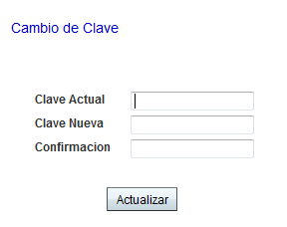

## VII. NOVEDADES

El módulo novedades tiene las siguientes opciones:

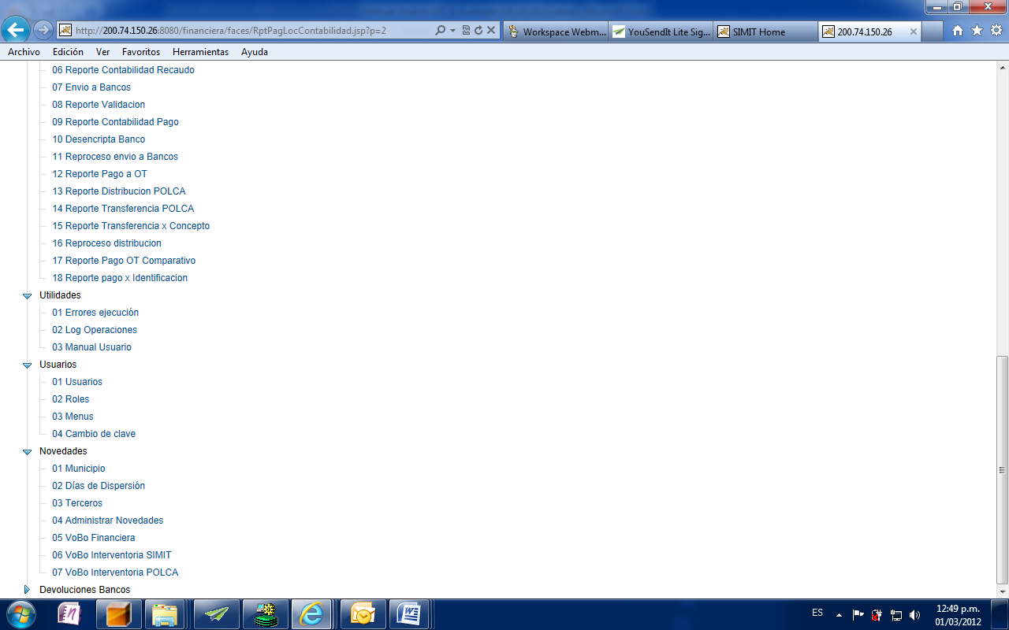

Este modulo permite a los usuarios hacer cambios en la información financiera de los municipios y terceros, así como cambios en los días de dispersión pactados para un organismo de transito.

Todas las novedades que se realizan por este modulo deben seguir el siguiente proceso: grabación de la novedad, visto bueno del coordinador financiero de la FCM, visto bueno de la interventoría SIMIT, visto bueno de la interventoría POLCA. En cualquier momento de estos vistos buenos puede ser rechazada y es necesario generar una nueva novedad si se requiere el cambio.

La novedad es aplicada en la fecha de activación que se indica cuando es creada. Se aplica en el momento de ejecutar el proceso de liquidación de la fecha de corte correspondiente a la fecha de activación programada.

Cuando hay cambio de información financiera es necesario operativamente generar un oficio informando a las entidades financieras la asociación de una nueva cuenta, para este caso el sistema requiere los DNS con los que se envía la comunicación, en caso contrario no es un campo requerido.

### 01 MUNICIPIO

Permite crear una novedad de adición o modificación de los datos de un municipio dado. Para realizar la modificación de un municipio se debe seleccionar el municipio del combo en la parte inferior que dice “Consultar municipio”. Si es un municipio nuevo se deben digitar todos los datos requeridos del municipio. Los datos que se capturan son los mismos que se captura en el modulo de parámetros opción 10, los cuales están descriptos en esa sección.

Como datos adicionales están las firmas autorizadas para generar el DNS cuando hay creación o modificación de datos financieros. Los DNS son requeridos cuando hay creación o cambio de los datos financieros del municipio, en caso contrario no se debe digitar ninguna información. La fecha de activación es la fecha en la que si se cumple que tiene todos los vistos buenos (financiera, interventoría SIMIT y POLCA) se realiza el cambio en la tabla de parámetros correspondiente. Si no se aprueba la novedad, la información del parámetro nunca es modificada.

Se tiene una pantalla similar a esta:

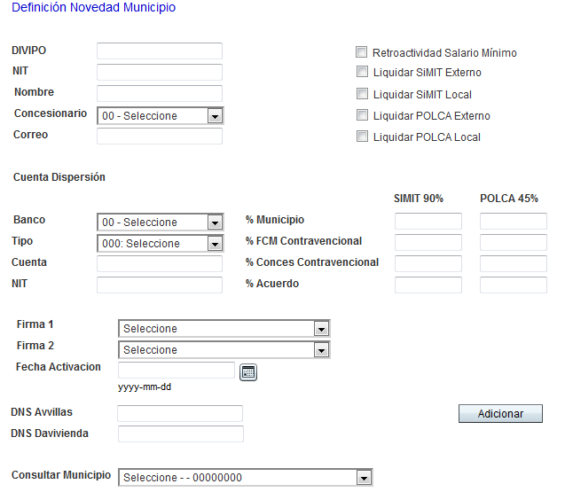

Una vez generada la novedad el sistema envía un correo electrónico al coordinador financiero informando sobre la novedad y pidiendo su visto bueno.

### 02 DIAS DE DISPERSION

Permite crear una novedad definiendo los días de dispersión pactados con la entidad financiera para cada tipo de recaudo por organismo de transito. Los datos requeridos son los mismos que se encuentran en el modulo de parámetros opción 11.

Como datos adicionales están las firmas autorizadas para generar el DNS cuando hay creación o modificación de datos financieros. Los DNS son requeridos cuando hay creación o cambio de los datos financieros del municipio, en caso contrario no se debe digitar ninguna información. La fecha de activación es la fecha en la que si se cumple que tiene todos los vistos buenos (financiera, interventoría SIMIT y POLCA) se realiza el cambio en la tabla de parámetros correspondiente. Si no se aprueba la novedad, la información del parámetro nunca es modificada.

Se tiene una pantalla similar a esta:

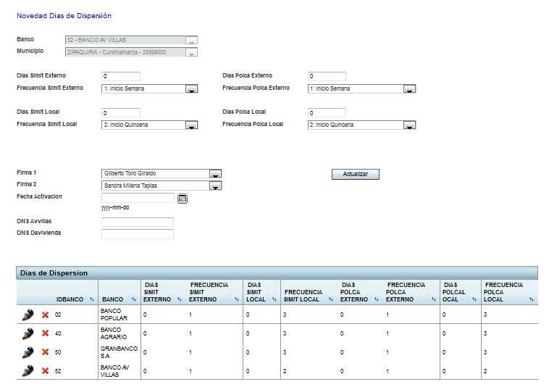

### 03 TERCEROS

Permite crear una novedad para definir o actualizar un tercero de un organismo de transito. Los campos requeridos son los mismo que están en el modulo de parámetros opción 12.

Como datos adicionales están las firmas autorizadas para generar el DNS cuando hay creación o modificación de datos financieros. Los DNS son requeridos cuando hay creación o cambio de los datos financieros del municipio, en caso contrario no se debe digitar ninguna información. La fecha de activación es la fecha en la que si se cumple que tiene todos los vistos buenos (financiera, interventoría SIMIT y POLCA) se realiza el cambio en la tabla de parámetros correspondiente. Si no se aprueba la novedad, la información del parámetro nunca es modificada.

Se tiene una pantalla similar a esta:

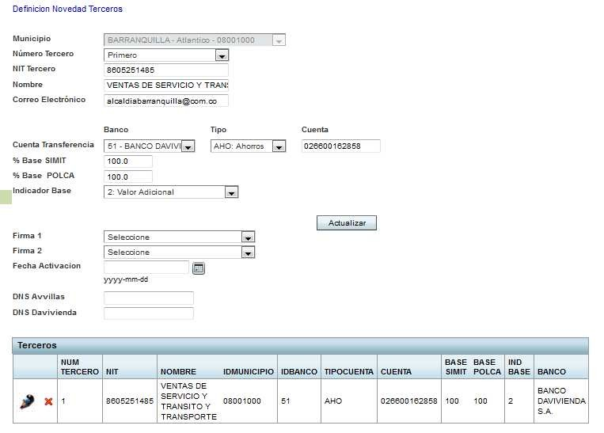

### 04 ADMINISTRAR NOVEDADES

Permite consultar todas las novedades del sistema y ver su estado y detalle. Se pueden consultar las novedades de municipio, días de dispersión y terceros.

Se tienen pantallas similares a esta:

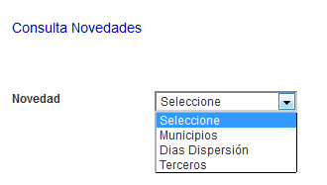

Las novedades se pueden filtrar por el estado de la novedad o por el organismo de transito

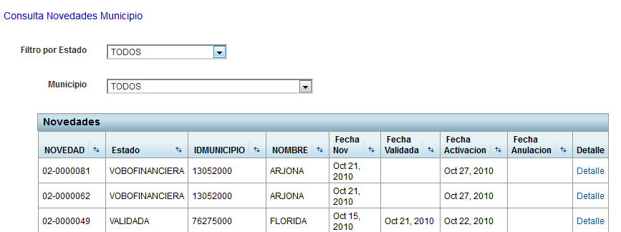

Los estados de una novedad son:

* INGRESADA: Cuando se crea la novedad inicia en este estado
* VOBOFINANCIERA: Una vez se da el visto bueno del área financiera del a FCM queda en este estado
* VOBOSIMIT: Una vez la interventoría SIMIT da el visto bueno la novedad queda en este estado
* VALIDA: Una vez la interventoría POLCA da su visto bueno la novedad queda en este estado
* ACTIVA: Una vez actualizada la tabla de parámetros con los datos de la novedad, la novedad queda en este estado, esto es realizado automáticamente cuando se corre el proceso de distribución.
* ANULADA: Cuando por algún motivo la novedad es rechazada queda en este estado.

Una pantalla donde se puede observar una novedad es la siguiente:

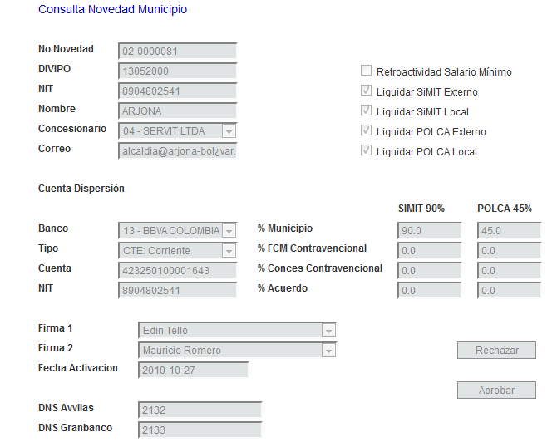

### 05 VoBo FINANCIERA

Permite al coordinador financiero consultar las novedades ingresadas y aprobarlas o rechazarlas.

Se tiene pantallas similares a esta:

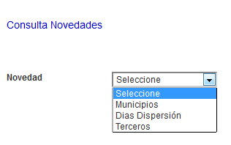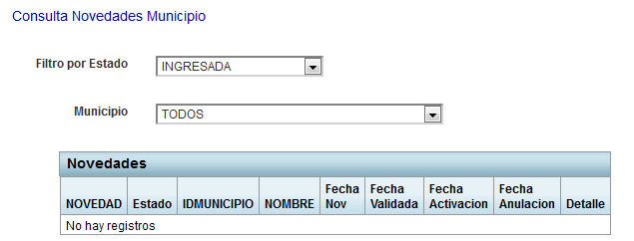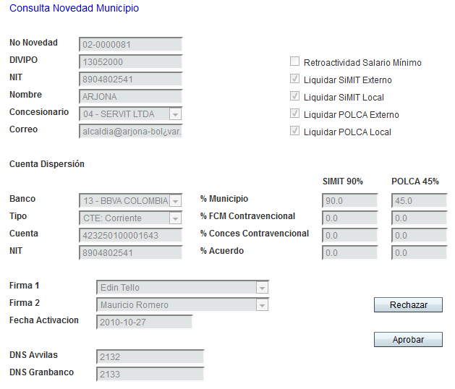

Las dos opciones de Aprobar o Rechazar piden confirmación del usuario.

### 06 VoBo INTERVENTORIA SIMIT

Permite a la interventoría SIMIT consultar las novedades autorizadas por el coordinador financiero y aprobarlas o rechazarlas.

Se tiene pantallas similares a esta:

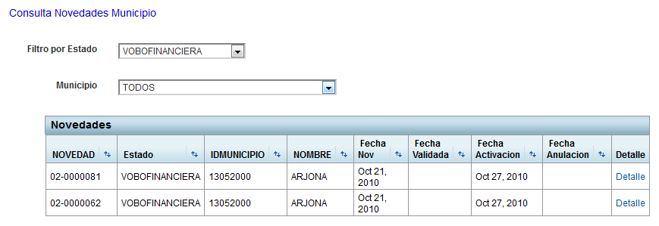

Las dos opciones de Aprobar o Rechazar piden confirmación del usuario.

### 07 VoBo INTERVENTORIA POLCA

Permite a la interventoría POLCA consultar las novedades autorizadas por la interventoría

SIMIT y aprobarlas o rechazarlas. Se tiene pantallas similares a esta:

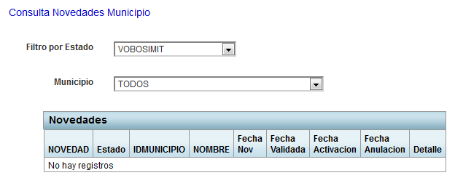

Las dos opciones de Aprobar o Rechazar piden confirmación del usuario.

## VIII. DEVOLUCIONES BANCOS

El módulo de devoluciones a bancos tiene las siguientes opciones:

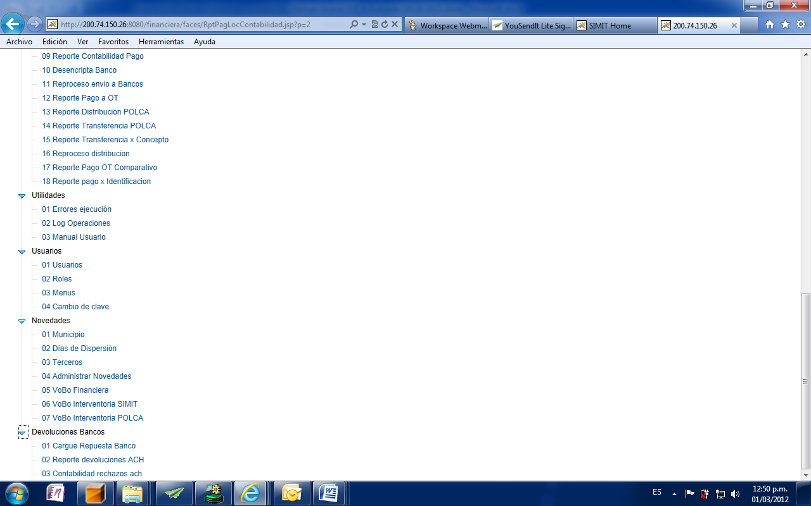

### 01 CARGUE RESPUESTA BANCO

Permite a sistemas de la FCM subir los archivos del resultado de la prevalidación y de los rechazos ACH del día. Se ve una pantalla similar a esta:

### 

### 02 REPORTE DE DEVOLUCIONES ACH

Permite generar el informe sobre los valores rechazados por el ACH, para más adelante confirmar la razón, corregirla y retransmitir estos valores. Se tiene una pantalla similar a esta:

### 

### 03 CONTABILIDAD RECHAZOS ACH

Permite generar la contabilidad de los rechazos ACH para un periodo dado en formato SAP. Se tiene una pantalla similar a esta:

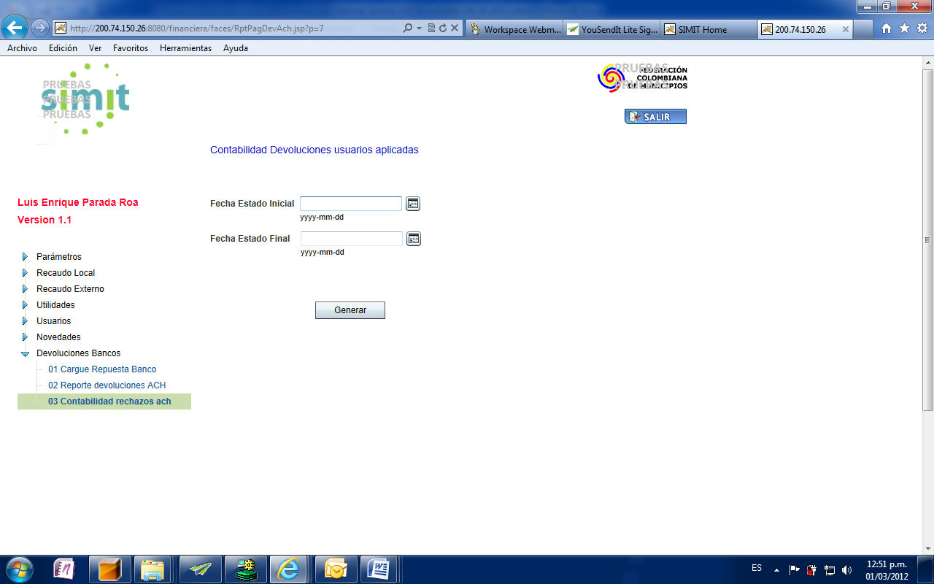

|  |  |  |
| --- | --- | --- |
| **Control de Versiones** | | |
| **Fecha** | **Autor** | **Descripción** |
| 22/10/2010 | Hugo Cendales Prieto | Versión 1.0 – Documento  Inicial |
| 5/11/2010 | Hugo Cendales Prieto | Versión 1.0.1 - Se incluyen  opciones:   * Reproceso transferencias varios días   - Reporte de pago a Organismo de Transito |
| 14/10/2011 | Dagoberto Avendaño Prieto | Versión 1.0.5 Se incluyen las siguientes opciones:   * Antecedentes SDF * Descripción SDF * Nuevas funcionalidades Recaudo Local |
| 01/03/2012 | Hugo Cendales Prieto | Se incluyen opciones de recaudo local y se actualizan pantallazos |

1. **ARTÍCULO 10. SISTEMA INTEGRADO DE INFORMACIÓN SOBRE LAS MULTAS Y SANCIONES POR INFRACCIONES DE TRÁNSITO.** Reglamentado por la Resolución del Min. Transporte 584 de 2010. Con el propósito de contribuir al mejoramiento de los ingresos de los municipios, se autoriza a la Federación Colombiana de Municipios para implementar y mantener actualizado a nivel nacional, un sistema integrado de información sobre las multas y sanciones por infracciones de tránsito (SIMIT), por lo cual percibirá el 10% por la administración del sistema cuando se cancele el valor adeudado. En ningún caso podrá ser inferior a medio salario mínimo diario legal vigente.

   **PARÁGRAFO.** En todas las dependencias de los organismos de tránsito y transportes de las entidades territoriales existirá una sede del SIMIT o en aquellas donde la Federación lo considere necesario, con el fin de obtener la información para el consolidado nacional y para garantizar que no se efectúe ningún trámite de los que son competencia de los organismos de tránsito en donde se encuentre involucrado el infractor en cualquier calidad, si éste no se encuentra a paz y salvo.